Secrétariat Général Commun Départemental
d’Ille-et-Vilaine (SGCD35)

Adresse : 81 Boulevard d’Armorique,
35000 Rennes

Maître de stage : Mme Sylvie PIEL
QUENUM James Emiliano Paternus

Université de Rennes 1 et Rennes 2
Magistère Statistique et Modélisation
Economique, année
Promotion 2023/2024
Période du stage : Du 22/04/2024 au 22/08/2024
Tuteur universitaire : Mme Véronique THELEN

RAPPORT DE STAGE

REMERCIEMENTS

Je souhaite exprimer ma sincère gratitude à toutes les personnes et institutions qui ont joué un rôle crucial dans le déroulement de mon stage et dans la rédaction de ce rapport.
Tout d'abord, je tiens à adresser mes plus vifs remerciements à Mme Sylvie Piel, tutrice de stage adjointe à la direction, pour son encadrement attentif, ses conseils éclairés, et la confiance qu'elle m'a témoignée tout au long de cette expérience. Sa disponibilité et son soutien constant ont été déterminants dans l'accomplissement de mes missions.
Je suis également reconnaissant à Mme Sophie Brossard, cheffe de cabinet, pour ses orientations précieuses et son assistance dans l'organisation des réunions qui ont marqué mon stage. Son expertise et ses conseils avisés ont grandement contribué à la réussite de ce projet.
Mes remerciements vont également à Mme Anne Babre, directrice du SGCD, pour les échanges enrichissants et les observations constructives qu'elle m'a fournies lors de nos rencontres.
Je souhaite également remercier l'ensemble de l'équipe du service numérique (SNUM) pour leur collaboration et leur soutien technique, qui ont facilité l'intégration de mon projet au sein de l'organisation.
Enfin, je n’oublie pas de remercier ma famille et mes amis pour leur soutien moral tout au long de cette période, ainsi que pour leurs encouragements durant les moments plus difficiles.
Ce stage a été une expérience profondément enrichissante, et je suis profondément reconnaissant à toutes les personnes qui ont contribué à son succès.
PLAN

Introduction ………………………………………………………………

1. Intérêt de la mission exécutée
1.1 Le contexte…………………………………………………………………………
1.2 Les objectifs et les aboutissant de la mission………………………………………

2. Déroulement de la mission
2.1 Les ressources mobilisées……………………………………………………………
2.2 La méthodologie utilisée……………………………………………………………
2.3 Défis rencontrés et solutions apportées…………………………………………

3. Bilan du travail réalisé
3.1 Les travaux effectués……………………………………………………………
3.2 Les apports du stage……………………………………………………………

Conclusion ……………………………………………………………

Glossaire……………………………………………………………..

Annexes ………………………………………………………………………
INTRODUCTION

La création des Secrétariats Généraux Communs Départementaux (SGCD) s'inscrit dans le cadre de la réforme territoriale de l'État, visant à optimiser les dépenses publiques et à renforcer la présence de l'État au niveau départemental, afin de rapprocher les citoyens de l'action publique. Les SGCD assurent des fonctions de soutien commun aux préfectures et aux directions départementales interministérielles (DDI), opérant sous l'autorité hiérarchique du préfet de département ainsi que sous l'autorité fonctionnelle des directeurs départementaux interministériels et du secrétaire général de la préfecture.
Les effectifs dédiés aux fonctions de « support » mutualisées sont regroupés au sein des SGCD et transférés au programme 354. Le SGCD intervient au bénéfice des services dont il centralise les moyens de support, notamment la préfecture, les sous-préfectures, ainsi que les DDI telles que la direction départementale du travail, de l'emploi et des solidarités (DDETS), la direction départementale des territoires et de la mer (DDTM), et la direction départementale de la protection des populations (DDPP). Le Secrétariat Général Commun Départemental d’Ille-et-Vilaine est structuré autour d'une direction et de quatre services, employant 108 collaborateurs à la fin de l'année 2023. Ces services comprennent notamment le Service des Ressources Humaines, le Service des Finances, le Service des Moyens Généraux, et le Service du Numérique. En réponse aux besoins du SGCD 35 concernant le traitement des données statistiques des ressources humaines des services soutenus et l'automatisation de ce processus, j’ai été recrutée en tant que stagiaire chargée de la gestion des données sociales des DDI au sein de la direction du SGCD. Après une évaluation de la charge de travail nécessaire pour mener à bien cette mission et du temps disponible, ma tutrice de stage a accepté, à ma demande, de prolonger la période du stage d’un mois afin de me permettre de me concentrer spécifiquement sur la création d’une application dédiée au traitement, à la visualisation, et à l’extraction automatique des données. Cette extension a également inclus la rédaction d'un guide d'utilisation et la formation des agents utilisateurs. Cette application vise à faciliter l’exploitation de la base de données RH et la rédaction du rapport social unique (RSU), anciennement connu sous le nom de bilan social, pour les gestionnaires du service des ressources humaines dans les années à venir. À l'issue de la création de l'application, la mise en place du guide d'utilisation et la formation des agents utilisateurs m’ont été confiées en tant que mission complémentaire.

1. Intérêt de la mission exécutée
1.1 Le contexte
Pourquoi cette mission ?
Les Directions Départementales Interministérielles (DDI) ont besoin de connaître précisément leur situation en matière de ressources humaines afin de prendre des mesures et des précautions pour prévenir ou pallier d’éventuelles problématiques liées à la gestion de leurs services. Cette connaissance constitue un enjeu majeur pour le bon fonctionnement de ces structures. Depuis 2021, un an après sa création, le SGCD35 est chargé de fournir un rapport social unique (RSU) qui constitue un récapitulatif et une photographie de la situation au 31 décembre de l’année concernée des services auxquels il joue le rôle de « support ».
La raison principale de la mission relative à la création d’une application de traitement et de visualisation de données est permettant la conception du RSU dans notre cas était que qu’elle mettra en valeur les tableaux éffectué par les différents structures et donne de meilleurs extractiopn de tableaux et peut faire face à différentes demandezs politiques.
Chacune des thématiques abordées inclut des sous-thèmes qui seront étudiés à travers l’interprétation des tableaux et des graphiques générés par l’application, sur la base des données RH. Ces tableaux et graphiques, accompagnés de leurs interprétations respectives, constitueront le RSU de l’année concernée, qui sera présenté lors du Comité Social d’Administration de chacune des DDI et par la direction aux representant du personnel qui siège en CSA et sert de support à un débat en rapport avec l’évolution des politiques des ressources humaines avant d’être diffusé largement.
Suite à l’abandon du projet de mise en place de l’application de traitement automatique et de visualisation de données relative aux RSU par la direction des ressources humaines mininstérielle aux SGCD , le besoins d’un recours à un appui extérieur à été envisagé par le SGCD35 pour pallier à ce problème. En préférence une personne ayant des connaissance en statistique et en programmation informatique , ce qui à entrainer mon recrutement pour travailler sur cette mission.

1.2 Les objectifs et les aboutissant de la mission
Quel est l'objectif de la mission?
L'objectif principal de cette mission est de développer un outil capable de transformer les données brutes des ressources humaines en une série de visualisations claires et compréhensibles pour les agents du service des ressources humaines (SRH). Cet outil permettra de traiter les données RH en lien avec les directions départementales interministérielles (DDI), afin de produire, entre autres, des rapports statistiques utiles (RSU) répondant aux besoins spécifiques des DDI. De plus, cet outil pourra être utilisé par les autres secrétariats généraux communs départementaux (SGCD) dans les différents départements.
Le second objectif vise à rédiger un guide d'utilisation pour l'application développée, présentant ses principales fonctionnalités et illustrant divers cas d'utilisation. Ce guide servira de référence pour répondre aux questions des utilisateurs et faciliter l'autoformation des agents.
Enfin, l'objectif ultime est de rendre les agents du Service des Ressources Humaines (SRH) autonomes dans l'utilisation de l'application, afin qu'ils puissent exploiter efficacement les données issues de la base RSU. Cela leur permettra de gagner du temps dans le traitement et la visualisation graphique des données, ainsi que dans la préparation du RSU pour chaque direction départementale interministérielle (DDI) du département d'Ille-et-Vilaine.
Compte tenu de la complexité de la base de données, l'application a été conçue pour anticiper et répondre aux diverses demandes ainsi qu'aux besoins futurs des utilisateurs. En s'appuyant sur les bilans sociaux antérieurs, elle assure une parfaite adéquation avec le traitement nécessaire des bases de données relatives au RSU et aux effectifs des agents des DDI. De ce fait, l'application revêt une importance cruciale dans le travail de rédaction des agents, en facilitant et en structurant leur processus de création de rapports. Elle améliore également la qualité et la cohérence des documents produits, tout en réduisant le temps consacré aux tâches administratives répétitives. Par ailleurs, l'automatisation du traitement des données RH permet de générer des tableaux et des graphiques en lien avec ces données, ainsi que de les extraire dans des formats adaptés.
Par ailleurs, l’utilisation de l’application facilitera la conception du rapport social unique (RSU), lequel servira de base pour élaborer les lignes directrices de gestion, déterminant ainsi la stratégie pluriannuelle des ressources humaines. Le RSU contribue à instaurer une communication transparente concernant la situation des différentes DDI et la gestion des ressources humaines, en informant tant les représentants du personnel que les agents de la direction. Il aborde diverses thématiques, notamment :
- l’action sociale,
- le dialogue social,
- l’emploi,
- la formation,
- le mouvement du personnel,
- l’organisation du travail,
- le parcours professionnel,
- les sanctions disciplinaires,
- la santé et la sécurité au travail,
- la rémunération.
Les utilisateurs potentiels de l'application seront désignés par la direction du SGCD, principalement parmi les gestionnaires du service des ressources humaines (SRH) des DDI. Cette application sera utilisée soit pour transmettre des informations et des visualisations de données en réponse à un besoin d'information concernant les DDI, soit pour élaborer un rapport comprenant à la fois des visualisations et des analyses sous forme de RSU, destiné à être présenté lors des comités sociaux d'administration (CSA) de chaque DDI. Enfin, l'application pourra également être déployée à l'échelle nationale, et utilisée par les autres SGCD dans les différents départements en France.

2. Déroulement de la mission
2.1 Les ressources mobilisées
Tout d'abord, la compréhension du rapport social unique (RSU) était l'un des sujets principaux dont l'étude s'avérait primordiale pour la conception de l'application. Une analyse des bilans sociaux des années précédentes a donc été nécessaire pour saisir la logique de conception du document, les types de visualisations attendus, ainsi que les composantes du document final.
D'une part, il a été essentiel d'étudier la composition, la structure et le fonctionnement de l'administration d'État. Cela s'est fait à travers des formations en mentorat accessibles via l'intranet du service, où sont répertoriées des informations sur la structure du SGCD, les services qu'il soutient, le rôle de leurs agents, ainsi que quelques notions sur le fonctionnement de la fonction publique. De plus, l'apprentissage du vocabulaire spécifique à la fonction publique, en particulier dans le domaine des ressources humaines, était nécessaire, notamment pour comprendre le sens exact des acronymes utilisés et le jargon administratif, afin de se familiariser avec le langage métier.
D'autre part, une étude de l'état de l'art relative au RSU s'imposait comme indispensable pour une compréhension approfondie du sujet. Cela incluait l'analyse de documents administratifs de la fonction publique tels que :
- Le guide relatif à la base de données du RSU, qui préconise toutes les règles de présentation des données sociales utiles devant être respectées et incluses dans le RSU.
- Le décret n° 2020-1493 du 30 septembre 2020, relatif à la base de données sociales et au rapport social unique dans la fonction publique, qui définit le champ d'application et l'utilisation de la base de données sociales, ainsi que les thèmes à aborder et leurs composantes.
- Le RSU des trois DDI rédigé en 2021 au plan ministériel, qui présente une perspective et une analyse agrégée des données pour l'ensemble des DDI de France.
- Le rapport social unique de 2022 pour la DDETS.
- Le rapport social unique de la DDCSPP en 2019.
En outre, l'inscription et la participation au séminaire annuel du SGCD et aux rencontres de l’administration territoriale de l’État (ATE), ont été essentielles notamment pour :
- comprendre le cadre général d’intervention et les enjeux du SGCD ;
- se familiariser avec les différentes missions et responsabilités des services soutenus par le SGCD ;
- échanger avec des experts et des professionnels du secteur sur les bonnes pratiques et les défis rencontrés ;
- accroître la compréhension des outils et des ressources mis à disposition pour les agents ;
- renforcer la collaboration entre les différents départements et les directions départementales interministérielles (DDI).
L’étude repose sur quatre bases de données sociales.
La première base de données utilisée provient de l'enquête nationale recueillant les informations relatives aux ressources humaines des DDI pour les années 2021 et 2022. Elle est composée de trois lignes correspondant aux trois différentes DDI (DDETS, DDPP, DDTM) et de plusieurs colonnes, avec plus de 1 016 colonnes pour l'année 2021 et 967 pour l'année 2022, reprenant les données sociales extraites de l'enquête nationale, à l'exception de la partie rémunération des agents (exclues du RSU). La base de données n'est pas stable en termes de dimensions : le nombre de colonnes peut varier d’une année sur l’autre en fonction de l’évolution du cadre de l’enquête nationale. Chaque colonne représente un type de réponse possible à une question de l’enquête. Cette instabilité dimensionnelle résulte de la réorganisation ou de la modification (suppression ou ajout) de questions ou de propositions de réponses supplémentaires. Cette base de données est composée de données à la fois quantitatives et qualitatives et n'est pas confidentielle, car toutes les données proviennent d'agrégations relatives aux DDI qu'elles concernent.
Ci suit une visualisuation de la base de donnée :
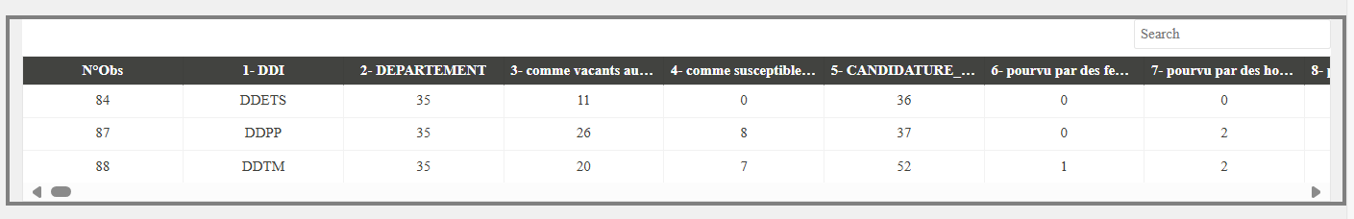
Les trois autres bases de données présentent entre elles la même structure, mais sont spécifiques à chaque DDI. Elles se rapportent à la thématique de l'emploi en abordant les effectifs physiques des agents des DDI au 31 décembre de l’année concernée Leur existence s'explique par le fait que l'enquête nationale n'aborde pas cette thématique, ce qui a conduit le SRH à collecter et à transformer ces données en bases de données (BDD). Chacune de ces bases est composée de neuf colonnes, comprenant notamment : le ministère de l'agent, le sexe, l'équivalent temps plein (ETP), la catégorie, la filière, le handicap, la direction principale, la date de naissance et l'effectif physique, ainsi que plusieurs lignes correspondant aux agents du service dont les données ont été collectées.

Voici un apperçu de la base de donnée :
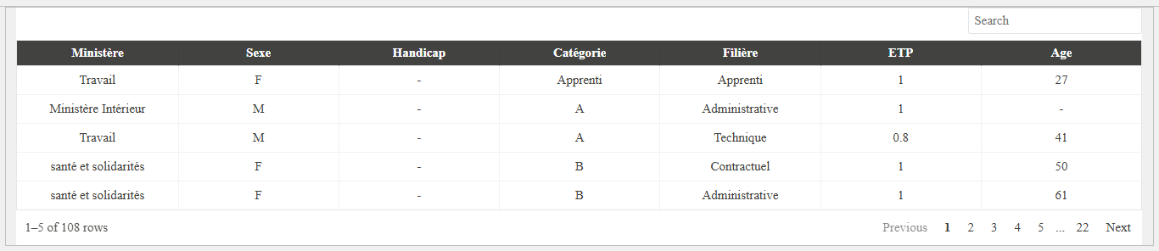
2.2 La méthodologie utilisée
Face au défi de mettre en place et de suivre un plan de suivi, il était essentiel d'organiser le travail en plusieurs phases afin de répondre aux attentes dans les délais impartis. J'ai structuré le projet de la manière suivante :
- la phase de classification des besoins : Au cours de cette étape, j'ai répertorié les besoins et les outils nécessaires pour accomplir mes tâches. Cela incluait, par exemple, le besoin de supports de formation sur le jargon de la fonction publique, la disponibilité d'outils informatiques tels qu'un PC connecté à Internet, dissocié du réseau local et contenant les logiciels de programmation requis, ainsi que l'établissement de points hebdomadaires avec mes référents.
- la phase d'étude de l'art et d’autoformation: Cette phase a été essentielle pour mener une étude approfondie du sujet et une immersion dans l'administration publique. Elle s'est déroulée principalement au cours des trois premières semaines de mon stage, avec une recherche documentaire exhaustive. Cette période comprenait également une autoformation intensive sur la constitution de l’administration publique, son fonctionnement, et plus particulièrement sur le rôle du SGCD ainsi que des administrations qu'il soutient, telles que la sous-préfecture et les trois DDI. Cette formation s'est appuyée sur des sessions de formation en ligne, des recherches documentaires liées aux caractéristiques des agents de la fonction publique, puisque les données traitées concernaient les aspects sociaux des agents. De plus, j'ai fréquemment consulté mes référents de stage pour clarifier certaines notions administratives et RH propres à la fonction publique. Enfin, l’étude de documents administratifs tels que le Guide relatif à la base de données RSU, le décret n° 2020-1493 du 30 septembre 2020 relatif à la base de données sociales et au rapport social unique (anciennement bilan social) dans la fonction publique, ainsi que des RSU rédigés lors des années précédentes, a servi de référence pour définir les attentes vis-à-vis de l’application à développer.
- la phase d'analyse du cadre réglementaire : Au cours de cette étape, j'ai pris connaissance des clauses de confidentialité et de sécurité des données manipulées. Par exemple, pour optimiser mon travail à l'aide d'outils d'intelligence artificielle (IA), des outils spécifiques d'IA et de visualisation de données propres à l'administration publique m'ont été proposés par le SNUM.
- la phase de compréhension et de traitement de la base de données: Cette étape a impliqué l'analyse et l'étude du dictionnaire des données, l'identification des données manquantes, ainsi que la réflexion sur la logique de construction et l'exploitation de la base de données. Tout comme pour la phase d'étude de l'art, un travail intensif a été réalisé durant les trois premières semaines suivant le début de mon stage.
- la phase de réunion : Cette phase se divise en deux catégories :
- Réunions hebdomadaires : leur mise en place a été effectuée à ma demande, en concertation avec ma tutrice de stage adjointe à la direction, Mme Sylvie Piel, et la cheffe de cabinet, Mme Sophie Brossard. Ces réunions ont permis de présenter les différents avancements et mises à jour de mon travail, ainsi que de soumettre des propositions de modifications futures. Elles ont également constitué un moment propice pour recevoir des directives visant à harmoniser nos efforts, notamment en ce qui concerne la gestion des données manquantes. De plus, j'ai organisé deux réunions avec la directrice du SGCD, Mme Anne Babre, au cours desquelles j'ai exposé mon projet et mon application afin de recueillir son avis ;

- Des réunions occasionnelles ont été organisées avec le SNUM : pour discuter des aspects techniques liés à l'utilisation future de l'outil en cours de conception, ainsi que des options d'hébergement possibles. Ces échanges ont permis de clarifier les choix techniques et d'identifier les solutions les plus adaptées pour garantir la pérennité et l'accessibilité de l'application. À la suite d'une réunion spécifique avec des agents du SNUM sur la question du support d'hébergement, deux options nous ont été proposées : la première consiste en un hébergement de l'application au sein du SGAMI, tandis que la seconde envisage l'installation de l'application sur des PC dédiés, connectés à Internet mais isolés des serveurs locaux, spécifiquement destinés à l'utilisation de l'outil. Finalement, la deuxième solution a été mise en œuvre de manière temporaire, en attendant que l'option d'hébergement soit validée et accordée.
- la phase de création des différentes maquettes de l’application : Au cours de cette étape, j'ai développé l'une des premières maquettes avec Flexdashboard, en &² le langage de programmation R. Cependant, ce dernier présentait des fonctionnalités limitées, ce qui m’a conduit à recommencer le travail et à mettre en place une nouvelle maquette sous R Shiny. Cette approche a permis d'obtenir plus de possibilités et de spécificités en fonction des besoins identifiés. La mise à jour de la maquette de l’application s'effectue en fonction des besoins et des attentes en termes de fonctionnalités, ces directives étant fournies lors des réunions hebdomadaires.
- la phase de rédaction du guide d’utilisation de l’application : Cette phase a consisté à mettre en exergue l’application et ses différentes fonctionnalités dans un document texte. Ce dernier intègre la structure de l’application, des informations relatives à la prise en main de l’outil et des cas d'utilisation.
- la phase de formation des utilisateurs potentiels de l’application: J'ai formé l’assistante de direction et quatre agents du SRH, pour un total de quatre heures réparties sur deux séances de deux heures. Au cours de ces séances, j’ai présenté l’application, ses évolutions et j’ai fait pratiquer les agents sur des scénarios d’utilisation potentiels. Lors de la première séance, étant encore en phase de production, les retours des participants m'ont permis d'apporter des modifications afin de rendre l’application plus intuitive et adaptée aux besoins des utilisateurs, tout en respectant les spécifications initiales. Lors de la deuxième séance, l’application était dans sa forme la plus aboutie, et nous avons alors davantage mis l’accent sur ses fonctionnalités.
- la phase de transformation de l’application Shiny en un processus automatique accessible par l’ouverture d’un fichier : Grâce à la programmation en batch et en VBA, j’ai pu lier mon application de manière à ce qu’il ne soit plus nécessaire d’entrer dans RStudio pour la démarrer, mais simplement de cliquer sur un fichier situé sur le bureau de l’ordinateur, spécifiquement dédié à l’application. Cela permet d’éviter d’éventuelles modifications du code par des agents ne possédant pas les compétences requises ou par inadvertance.
- la phase de nomination de l’application et création du logo: Pour des raisons esthétiques, j’ai créé un logo et nommé l’application « ANO », signifiant Analyseur Numérique Optimisé. Ce nom a été validé et approuvé par ma tutrice de stage.

2.3 Défis rencontrés et solutions apportées
Au cours des différentes étapes de la mission de conception de l'application, plusieurs défis ont été rencontrés, et des solutions adaptées ont été élaborées en réponse à ces obstacles.Parmi ces défis et solution respectives, on peut citer notamment :
- Les difficultés liées à l'immersion et à l'intégration du langage administratif propre à l'administration publique. Ces défis ont été surmontés grâce à de nombreuses études documentaires, des formations autodidactes, ainsi qu'à une organisation rigoureuse du travail, incluant la répartition du temps consacré à cette problématique sur une période de trois semaines après le début du stage ;
- Les défis liés à l'intuitivité de l'application : ils ont été causés par une demande accrue de fonctionnalités répondant aux besoins des agents. Ce défi a été résolu de manière progressive jusqu'à la fin de la conception de l'application, grâce à la mise à jour régulière de celle-ci après chaque réunion hebdomadaire avec ma tutrice de stage, Mme Sylvie PIEL, ainsi qu'avec la cheffe de cabinet, Mme Sophie Brossard. De plus, des mises à jour ont été effectuées suite aux réunions avec les futurs utilisateurs potentiels, à savoir les agents du SRH ;
- les défis liés au traitement automatisé de la base de données du RSU étaient complexes, car l'objectif était d'automatiser le traitement des bases de données, lesquelles évoluaient chaque année, entraînant ainsi des variations de leurs dimensions. De plus, des erreurs de saisie dans les noms des variables, souvent constitués de phrases ou de groupes de mots, compliquaient davantage la tâche. Pour remédier à ce défi, j'ai proposé une segmentation en partitions de la base de données du RSU. Cette segmentation était basée sur les thématiques mentionnées dans le décret n° 2020-1493 du 30 septembre 2020, relatif à la base de données sociales et au rapport social unique (action sociale, dialogue social, emploi, formation, mouvement du personnel, organisation du travail, parcours professionnel, sanctions disciplinaires, santé et sécurité au travail). Pour mettre en relation les segments de la base de données avec ces thématiques, une réunion avec ma tutrice de stage, Mme Sylvie PIEL, nous a permis, grâce au questionnaire issu de l'enquête nationale relative aux ressources humaines des DDI, à partir duquel la base de données est conçue, de déterminer les intervalles délimitant les différentes thématiques. Enfin, à partir de cette base, j'ai créé une base de données qui renseigne, pour chaque thématique, la ou les partitions de la base de données du RSU correspondant aux différentes thématiques. Cette base de données est constituée de trois colonnes : la tranche ou thématique, l'intitulé de la colonne de début, et l'intitulé de la colonne de fin ;
- les défis liés à l’automatisation des partitions de la base de données du RSU : se sont manifestés lorsque la nécessité d'automatiser la coupure de la base de données a révélé que les bornes de l'intervalle, représentant les colonnes de début et de fin, variaient d'une année à l'autre. Initialement, j'avais proposé d'utiliser des zones de sélection pour les colonnes de début et de fin dans l'application. Cependant, en raison de la taille de la liste déroulante, impactée directement par le nombre total de colonnes dans notre base de données, la tâche de sélection est rapidement devenue laborieuse.Pour remédier à ce problème, j'ai suggéré la création d'une base de données auxiliaire, destinée à renseigner les colonnes de début et de fin, et qui serait intégrée dans un processus automatisé d'exploitation de cette base de données. Ainsi, lors de l'importation de cette base de données, les colonnes de début et de fin sont automatiquement initialisées par défaut. L'utilisateur n'aura alors qu'à valider la sélection pour obtenir la partition souhaitée.
- les défis liés à l'optimisation du code : se sont présentés lorsque j'ai constaté que, dans la rubrique « Traitement et Visualisation », plusieurs sous-rubriques utilisaient le même script de code, les seules variations étant les données exploitées. C'était notamment le cas dans les fonctionnalités permettant la création manuelle de tableaux et les différents types de visualisation graphique. Pour remédier à cette situation, j'ai résolu le problème en créant des fonctions dans mon code, ce qui permet d'optimiser les actions répétitives. De plus, pour les affichages récurrents, tels que le téléchargement des objets de visualisation générés (tableaux et graphiques), j'ai privilégié l'utilisation de fonctions en R. Ces fonctions permettent non seulement l'affichage, mais offrent également la possibilité de télécharger les éléments visualisés.
- les problèmes liés à la durée du stage : ils sont apparus après une longue réflexion, lorsque j'ai réalisé que, malgré un travail sérieux et acharné, il me serait impossible d'atteindre les objectifs du stage dans le temps imparti. Un mois et demi après le début du stage, j'ai anticipé ce problème et pris l'initiative d'alerter ma tutrice de stage lors d'une réunion hebdomadaire, en proposant une éventuelle prolongation du stage. Ma tutrice de stage a répondu favorablement à cette suggestion. Ce défi a été surmonté en prolongeant mon stage d'un mois supplémentaire, passant ainsi de trois à quatre mois ;
- les défis liés au déploiement de l'application : ceux-ci se sont posés lors de la phase de finalisation de l'application, car dans l'administration publique, les applications et sites web sont hébergés par un service dédié. Dans notre département d’Ille-et-Vilaine, cette entité est appelée le SGAMI. Pour obtenir un hébergement, il est nécessaire de remplir certains critères et de soumettre une demande. De plus, l'application ne pouvait pas être installée sur les ordinateurs principaux des agents connectés au réseau local, en raison des exigences de sécurité informatique. Pour remédier à ce problème, j'ai proposé que le service du numérique mette à disposition des ordinateurs portables non connectés au serveur local, sur lesquels l'application et les packages nécessaires pourraient être installés, le temps de résoudre les questions liées à l'hébergement. Cette proposition a été acceptée et mise en œuvre à la fin de la conception de l'application.
- les défis liés au traitement automatisé de la base de données relative aux RSU : ces défis sont apparus en raison de l'instabilité de la structure de la base de données, avec des positions de colonnes changeantes. De plus, il était impossible de se fier aux noms des colonnes, certains étant identiques, ce qui rendait difficile l'utilisation de positions ou de noms fixes pour un traitement futur des bases de données RSU. Pour résoudre ce problème, j'ai créé des fonctions de détection automatique (match) des colonnes, en utilisant des mots-clés pour identifier les colonnes dont les valeurs seraient utilisées pour générer des tableaux par défaut, qui serviraient ensuite à créer des graphiques appropriés. Bien que ce problème ait persisté, j'ai travaillé sur les positions d'arrivée des colonnes issues de la détection automatique pour établir mes tableaux par défaut.

3. Bilan du travail réalisé
3.1 Les travaux effectués
Au cours de mon stage à la direction du SGCD, j'ai rencontré divers défis et réalisé plusieurs travaux. La réalisation principale de ce stage a été l'accomplissement complet de toutes les missions confiées. Par ailleurs, j'ai eu l'opportunité de jouer plusieurs rôles, tels que ceux de chef de projet, développeur, formateur et conseiller technique. Ces diverses fonctions ont été adaptées aux besoins organisationnels qui ont émergé tout au long de l'accomplissement des différentes tâches.
En premier lieu, j'ai assumé la fonction de chef de projet tout au long du stage. J'ai organisé mon emploi du temps de manière efficace, mis en place des réunions d'information et de présentation avec la direction ainsi qu'avec le service numérique (SNUM), et lancé des alertes concernant l'avancement de la mission par rapport à la durée du stage. J'ai également proposé des solutions aux contraintes rencontrées et élaboré un support visant à faciliter la compréhension du travail réalisé. Ces initiatives ont permis d'assurer une coordination optimale entre les différentes parties prenantes et de maintenir un suivi rigoureux des objectifs du projet. L'objectif principal de ce projet était la création d'une application dédiée au traitement et à la visualisation d'une base de données. Cette application récupère des données brutes relatives aux ressources humaines de l'administration publique, lesquelles sont organisées en partitions, chaque partition représentant une thématique spécifique. Chaque thématique possède des sous-rubriques propres dans la section « Traitement et visualisation ». J'ai donc offert une multitude de possibilités pour manipuler les partitions, telles que l'ajout et la suppression de données, ainsi que la génération de visualisations appropriées, comprenant des tableaux par défaut ou personnalisés et des visualisations graphiques. Les tableaux par défaut sont basés sur les recommandations du guide relatif à la base de données sociales et au rapport social unique (RSU) dans la fonction publique, qui préconise différents types de visualisations de données associées à des sous-thèmes devant impérativement figurer dans le RSU. J’ai ajouter aussi une partie « visualisation graphique » proposant plusieurs fonctionnalités en rapport avec le design des graphiques, offrant ainsi une flexibilité dans la présentation des données. En outre, des fonctionnalités spécifiques sont mises en place pour l'extraction des données générées, tant pour les tableaux que pour les graphiques.
Enfin pour se répérer et comprendre les problèmatique abordé par le RSU j’ai intégré une rubrique d'annexe pour fournir des informations sur les thématiques abordées, comprenant un plan ou un organigramme présentant les thématiques, les sous-thèmes associés, et tous les tableaux par défaut qui en découlent. Deplus, j’ai élaboré un guide d’utilisation pour les agents utilisateurs de l’application. Ce guide présente la structure globale de l'application, les consignes pour la prise en main, et des cas d’utilisation spécifiques, permettant à chaque agent, quel que soit son service d'origine, de suivre les procédures nécessaires pour accomplir des tâches précises. Ce guide a été conçu pour répondre à tous les besoins de compréhension liés à l'application et a été soigneusement révisé lors d'une réunion hebdomadaire avec la cheffe de cabinet, Mme Sophie Brossard.
Suite à cela, j’ai assumé le rôle de développeur tout au long des différentes phases de construction de l’application. Cela a notamment inclus la création de la maquette, en prenant en compte l’ensemble des éléments visibles et directement accessibles sur l’application, tels que les boutons, les listes déroulantes, les zones d’importation, les cases à cocher, les tableaux, les graphiques, ainsi que les messages texte, pour la partie front-end. J’ai veillé à ce que l’interface utilisateur soit intuitive, fonctionnelle et conforme aux exigences spécifiées. J'ai également travaillé sur l'optimisation de l’expérience utilisateur en assurant la fluidité et la réactivité de l'application. Pour la partie back-end, j’ai développé les liens nécessaires pour le traitement automatisé des données, en gérant la création, la modification et la suppression de ces dernières selon les besoins de l'application, tout en assurant la sécurité et l’intégrité des données. Ces opérations ont été conçues pour répondre aux interactions des utilisateurs avec l’application, garantissant ainsi une expérience cohérente et efficace.
En parallèle, j'ai assuré le rôle de formateur en assurant la formation des potentiels utilisateurs de l’application. Cette formation a été structurée en plusieurs phases : d'abord, une présentation complète de l’application dans son intégralité, au cours de laquelle j’ai répondu aux diverses inquiétudes des agents. Ensuite, une partie du temps a été consacrée à l’exploitation du guide d’utilisation de l’application, permettant aux agents de se familiariser avec les fonctionnalités et les procédures recommandées. Enfin, j’ai mis à disposition deux ordinateurs portables sur lesquels l’application ANO avait été préalablement installée. Cela a permis aux agents formés de se mettre en situation réelle en testant l’application, notamment sur la génération et l’extraction de contenus visuels tels que des tableaux et des graphiques. Cette approche pratique a facilité l'acquisition des compétences nécessaires pour une utilisation efficace de l'application, tout en permettant de résoudre tout problème ou doute en temps réel.
De plus, j’ai exercé la fonction de formateur en dispensant une formation aux agents du SRH ainsi qu’à l’assistante de direction, futurs utilisateurs de l’application. J’ai adopté une méthode pédagogique fondée sur l’écoute active, prenant soin de noter les difficultés rencontrées par les agents lors de la manipulation de l’application. J’ai encouragé le travail collaboratif et organisé des mises en situation réelles, favorisant ainsi leur apprentissage. Grâce à cette approche, j’ai pu rendre l’application plus intuitive et accessible, en veillant à ce que chaque utilisateur acquière une maîtrise aisée et efficace de l'outil. La combinaison de l'enseignement théorique et de l'expérience pratique a permis une transition fluide vers l'utilisation quotidienne de l'application, assurant ainsi une intégration réussie et une adoption optimale par les utilisateurs.
Enfin, j’ai assumé le rôle de conseiller technique à travers mes réunions d'information avec le service numérique (SNUM), au cours desquelles j'ai présenté mon travail et souligné son importance pour les agents du service. Ces réunions avaient pour but de discuter du suivi et de la maintenance potentielle de l’application après la fin de mon stage au SGCD. J’ai expliqué en détail le principe, la structure et les composants de l’application, en mettant l'accent sur les packages nécessaires au fonctionnement de l'application, les logiciels utilisés, ainsi que le langage de programmation employé. J'ai également fourni des informations sur les répertoires des fichiers sources créés lors de l'installation du logiciel de programmation.
Les réunions de conseil technique avec les agents du SNUM ont permis de présenter l’application dans son ensemble, en argumentant sur ses apports au service et son importance pour la rédaction du RSU des DDI. L'objectif de ces réunions était de discuter de la pérennité de l’application après mon départ et de déterminer les modalités de sa maintenance. J’ai proposé différentes alternatives pour le déploiement de l’application, en exposant les avantages et les limites de chaque option. À titre illustratif, j’ai suggéré une installation manuelle de l’application sur les postes des agents utilisateurs, ainsi que son hébergement par le SGAMI-OUEST, le service de gestion de données en rapport avec l’administration publique en Ille-et-Vilaine. Ces propositions ont permis de définir les meilleures options pour assurer la continuité et l’efficacité de l’application à long terme.

3.2 Les apports du stage
Au cours de mon stage au Secrétariat général commun départemental d’Ille-et-Vilaine, en tant que chargé du traitement des données RH, j'ai enrichi mes connaissances intellectuelles en lien avec ma formation, l ‘administration publique d’état et de développé des qualités essentielles pour le travail en entreprise, telles que la rigueur, la capacité à travailler en équipe, la gestion du temps et des priorités, ainsi qu'une adaptabilité face aux défis techniques et organisationnels. J'ai également acquis une meilleure maîtrise des outils et logiciels utilisés pour le traitement et l'analyse des données, ainsi qu'une compréhension approfondie des enjeux liés à la protection des données personnelles et à la conformité réglementaire.
De plus, ce stage m'a permis de développer ma capacité à prendre des initiatives et à gérer des projets de manière autonome, tout en respectant les exigences et les délais imposés. J'ai appris à faire preuve de persévérance face aux obstacles, à ajuster mes méthodes de travail en fonction des besoins de l'équipe et à communiquer de manière claire et professionnelle avec mes supérieurs et collègues.Ces compétences, combinées à une éthique de travail solide, m'ont non seulement permis de contribuer efficacement aux projets en cours, mais également de m'épanouir dans un environnement professionnel exigeant et dynamique. Dans cette même perspective j’ai pu développer des compétence dans le rôle du chef de projet, de développeur, de formateur et de conseiller technique.

Grâce à ce stage, j'ai également acquis une valeur ajoutée qui a joué un rôle déterminant dans l'obtention de mon alternance en tant que Data Scientist au SGAR Bretagne pour l'année académique prochaine. Le fait que j'avais déjà une expérience au sein de la fonction publique a été un atout majeur aux yeux du recruteur, renforçant ma candidature.

CONCLUSION

Ce stage au Secrétariat général commun départemental d’Ille-et-Vilaine m'a offert une opportunité précieuse de développer et d'appliquer mes compétences techniques et organisationnelles, tout en relevant les divers défis inhérents à la gestion et au traitement des données RH. Grâce à une collaboration étroite avec les agents et à une gestion méthodique du projet, j'ai pu mener à bien la conception d'une application essentielle à la rédaction du RSU de la DDETS, dont l'utilité et l'efficacité ont été immédiatement saluées par les utilisateurs. L'application a non seulement répondu aux besoins présents, mais elle a également ouvert la voie à de nouvelles perspectives d'analyse des données RH. Cependant, en raison de la récente création du SGCD et du volume encore limité de données disponibles, l'idée de prédire les tendances RH futures à l'aide de méthodes de régression ou d'algorithmes de machine learning demeure prématurée. Une telle entreprise serait hasardeuse avec les données actuelles. Néanmoins, avec le temps et l'enrichissement progressif des données temporelles, cette perspective deviendra de plus en plus envisageable. Il sera alors possible de mettre en place des outils de prévision sophistiqués, offrant une nouvelle dimension à l'analyse et à la planification stratégique des ressources humaines pour les DDI. Cette anticipation souligne l'ambition du projet et son potentiel à évoluer en un outil encore plus performant et pertinent pour l'administration publique. En rétrospective, ce stage m’a permis non seulement de mettre en pratique les connaissances théoriques acquises au cours de ma formation, mais m’a également enrichi sur le plan professionnel en me confrontant à des situations réelles de gestion de projet et de développement logiciel. Les retours positifs des utilisateurs finaux et les possibilités d'évolution de l'application me confirment que ce projet a non seulement atteint ses objectifs initiaux, mais qu'il ouvre aussi la voie à des développements futurs prometteurs. Cette expérience a été profondément formatrice et a renforcé ma détermination à poursuivre une carrière dans le domaine des mathématiques appliquées et statistiques. Je me sens désormais prêt à relever de nouveaux défis et à contribuer encore davantage à l'amélioration des processus administratifs par l'innovation technologique.
GLOSSAIRE
(signification des acronymes)

- SGCD: Secrétariat Général Commun Départemental

- DDI: Direction Départementale Interministérielle

- DDETS: Direction Départementale du Travail, de l'Emploi et des Solidarités

- DDTM: Direction Départementale des Merritoires et de la Mer

- DDPP: Direction Départementale de la Protection des Populations

- RSU: Rapport Social Unique, anciennement bilan social

- SNUM: Service du Numérique

- SRH: Service des Ressources Humaines

- CSA: Conseil Social d’Administration

- SGAMI-OUEST: Secrétariat Général pour l'Administration du Ministère de l'Intérieur – Ouest

- ANO: Analyseur Numérique Optimisé

ANNEXE :

Secrétariat général commun départemental
d’Ille-et-Vilaine


GUIDE D’UTILISATION DE l’APPLICATION ANO

SOMMAIRE

1. Présentation……..………..……………………………………………………...…….....03

2. Structure

2.1. L’importation de données……………………………………………………………..04
2.2. Le traitement et la visualisation………………………………………………………07
2.3. La rubrique « annexes » ……………………………………………………………..09

3. Prise en main

3.1. Le parcours recommandé………………………………………………………..…..11
3.2. Les cas d’erreurs……………………………………………………………………...15
3.3. Les réflexes à avoir…………………………………………………………………...16

VI- Les cas d’utilisation

4.1. La visualisation ………………………………………………………………….……19
4.2. La rédaction du RSU (extraction et insertion)………………….………………….19

1- Présentation

L’ « Analyseur Numérique Optimisé » (ANO) est un outil ou un ensemble de méthodes permettant de transformer des données brutes RH en visualisations claires et compréhensibles (tableaux, histogrammes, camemberts), pour établir en particulier les rapports sociaux uniques qui remplacent désormais les bilans sociaux.

Les systèmes de traitement des données de l’application ANO traitent les données issues de la sur base de données relative au RSU et de la base de données des effectifs physiques des agents, dans le respect des préconisations du décret n° 2020-1493 du 30 novembre 2020 relatif à la mise en place des RSU dans la fonction publique.

L’ANO aborde toutes les thématiques du décret, notamment :

- l’action sociale,
- le dialogue social,
- l’emploi,
- la formation,
- le mouvement du personnel,
- l’organisation du travail,
- le parcours professionnel,
- les sanctions disciplinaires,
- la santé et la sécurité au travail.

Cependant, l’une des dix rubriques dont le traitement est préconisé par le décret n’est pas traitée : il s’agit de la rémunération, qui relève des compétences d’une autre administration (le SGAMI).

La visualisation graphique, la gestion de base de données, l’extraction de tableurs à partir de la ventilation des données ou de leurs croisements, ainsi que l’extraction d’images issues de représentations graphiques sont les principales utilités de l’application ANO.

Grâce à des visualisations claires et interactives, les utilisateurs peuvent identifier rapidement des anomalies, tout en ayant la possibilité d'exporter les données sous différents formats pour des analyses complémentaires. L’ANO s’inscrit ainsi comme un outil indispensable dans la réalisation des rapports sociaux uniques et l’analyse des données ressources humaines.
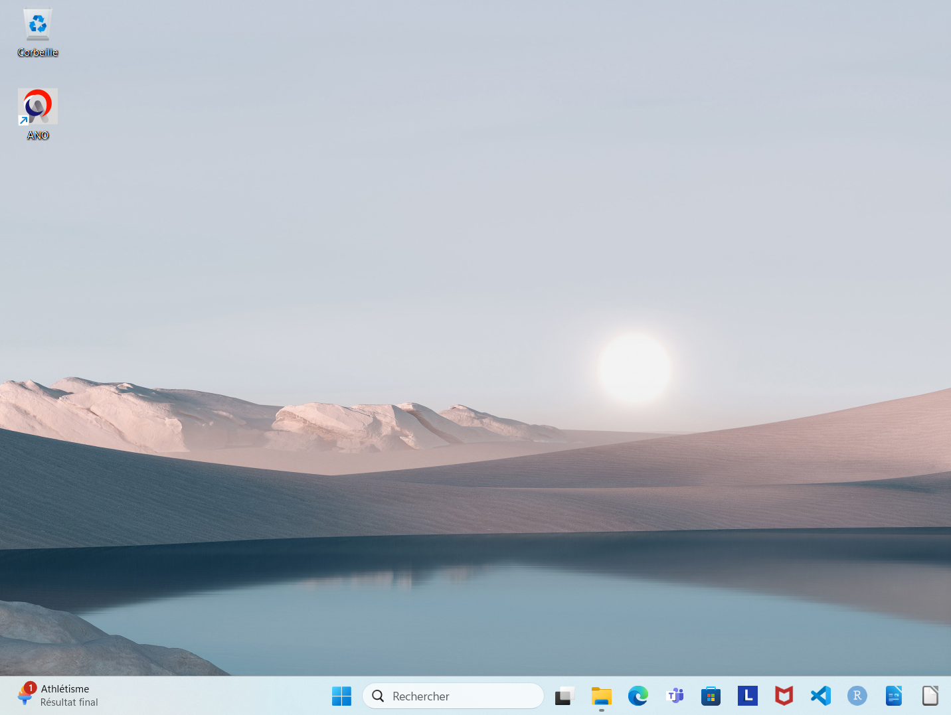

Voici l’application ANO
sur le bureau

2- Structure

L’ANO est composé de trois rubriques distinctes :

- les importations des bases de données et leurs intégrations ;
- l’exploitation des données importées ainsi que leur visualisation graphique à travers les différents thèmes du décret du RSU mentionné précédemment ;
- l’annexe, où l’on peut retrouver une synthèse des sous-thèmes abordés dans chacune des thématiques, ainsi qu'une maquette récapitulative des différents traitements effectués.

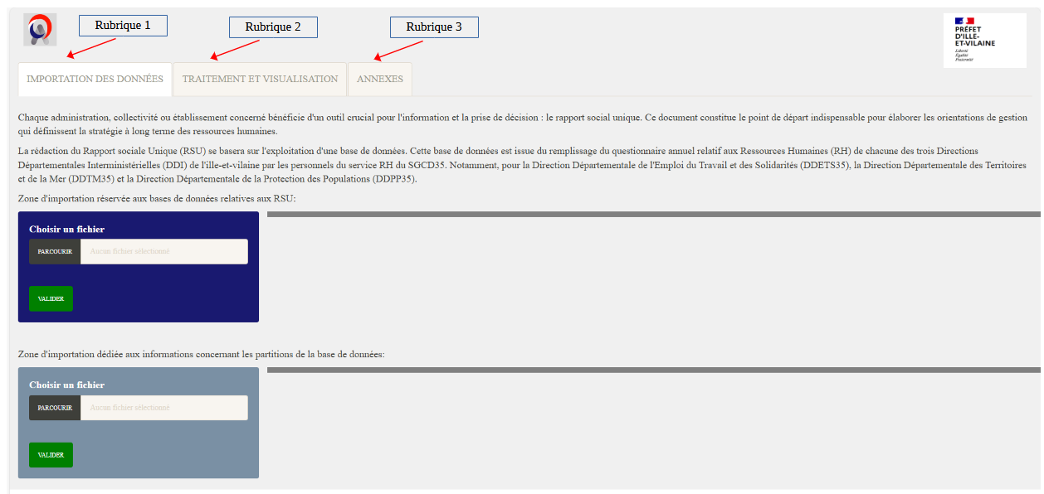

2.1. L’importation de données (« rubrique 1 »)

Cette rubrique comprend des zones d’importation des bases de données à exploiter sur l’ANO. La première zone est consacrée à l’importation de la base de données relative au RSU pour l’année que l’on souhaite traiter.
La deuxième zone est dédiée à une seconde base de données qui recense les différentes partitions de la base de données du RSU, en fonction des thématiques abordées dans le décret n° 2020-1493 du 30 novembre 2020, relatif à la base de données sociales et au rapport social unique (RSU) dans la fonction publique.

Pour importer la base de données du RSU dans l’application, voici la procédure à suivre :
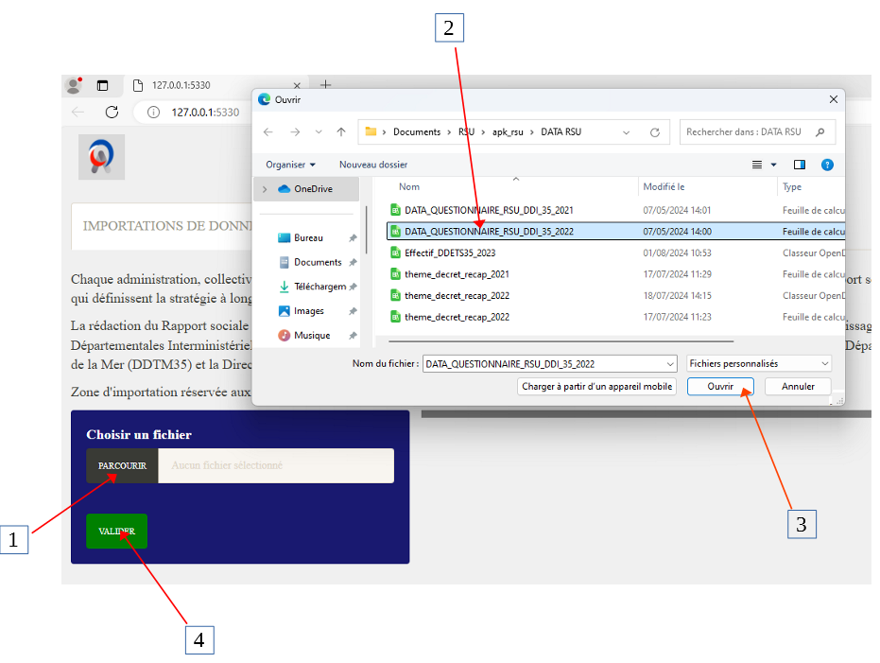

1 → Cliquez sur « Parcourir » pour l'importation.
2 → Sélectionnez le fichier à importer.
3 → Cliquez sur « Ouvrir ».
4 → Cliquez sur « Valider ».

Une fois l’importation terminée, un message de confirmation s’affiche dans une petite zone bleu clair dans le coin inférieur droit de l’écran. La base de données importée sera également affichée à côté de la zone d’importation correspondante.

Par exemple, pour l’importation de la base de données RSU, on observe :
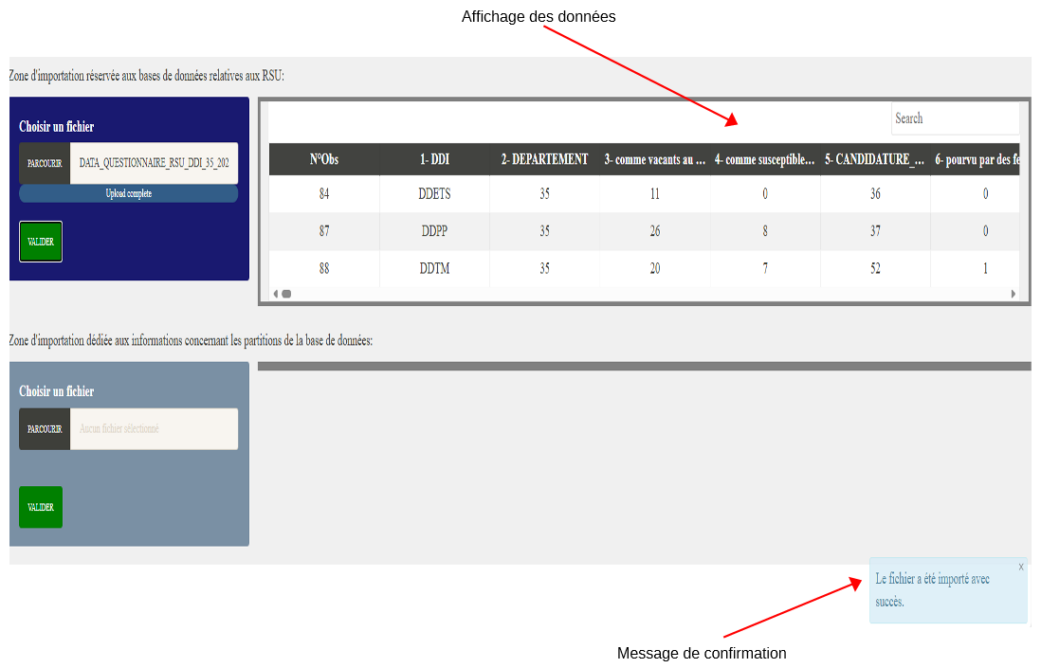

Sur le tableau, l’utilisateur a la possibilité de rechercher une valeur dans une cellule ou de trier le tableau en fonction d’une variable en cliquant sur le nom de la colonne.

Si l’on répète exactement la même procédure pour la deuxième zone d’importation, on obtient l’affichage de la table correspondante ainsi qu’un message de confirmation :

À titre d’illustration, voici le rendu :

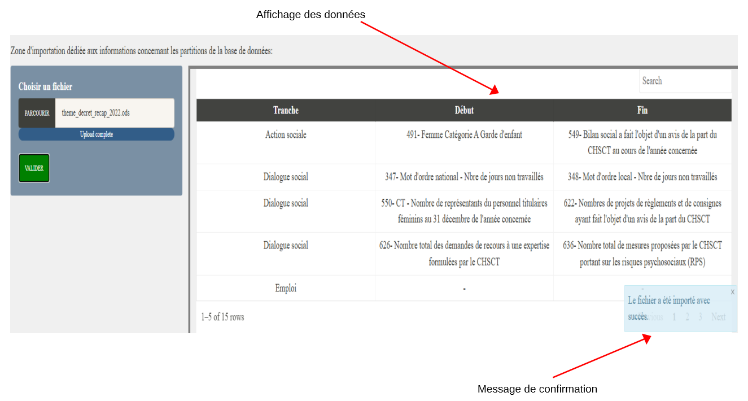

2.2. Le traitement et la visualisation

Cette rubrique repose sur les bases de données précédemment importées pour créer des tableaux et des graphiques, facilitant ainsi la manipulation et la visualisation des données. La section «Traitement et visualisation» est le noyau de l’application.
Toutes les thématiques traitées affichent une maquette similaire en termes de design et de fonctionnalités, à l’exception de la thématique « Emploi ».

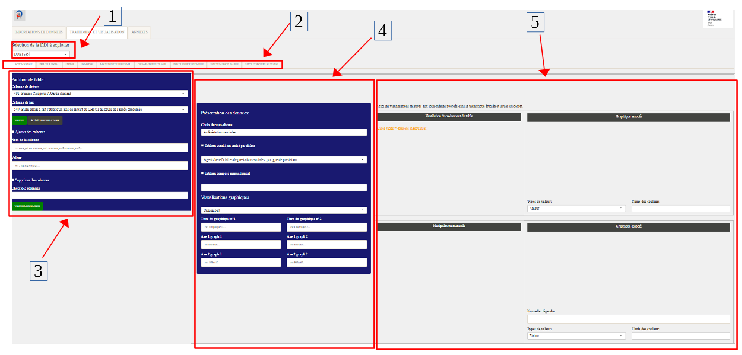

Dans une vue d'ensemble, cinq zones importantes sont répertoriées :

1 → Une liste déroulante pour choisir la DDI sur laquelle l’étude sera effectuée.

2 → Les différentes thématiques traitées par l’application.

3 → Les paramètres relatifs au traitement des données, notamment la création de la partition qui servira de base à toutes les visualisations de cette thématique.

4 → Les paramètres liés au traitement des tableaux abordés par le sous-thème, ainsi que des options pour la visualisation graphique.

5 → Une zone pour visualiser les tableaux sélectionnés et les graphiques associés.

Dans la zone 3 de la maquette précédente, deux affichages différents sont présentés. Cela s'explique par le nombre de partitions de tables qui traitent une même thématique et par leurs emplacements variés dans la base de données relative au RSU.

Pour la plupart des thématiques, une seule partition ou tranche de table est issue de la base de données RSU. En revanche, pour certaines thématiques, comme le dialogue social, l’organisation du travail, et la santé et sécurité au travail, nous avons trois partitions ou tranches de tables par thématique.

À titre d’illustration, vous pouvez consulter la zone 3 de cette rubrique pour les thématiques «action sociale» et «dialogue social», et remarquer les différences existant dans « partition de table », l’une des sélection s’effectuant par « colonne de début » et l’autre par « choix de la tranche ».

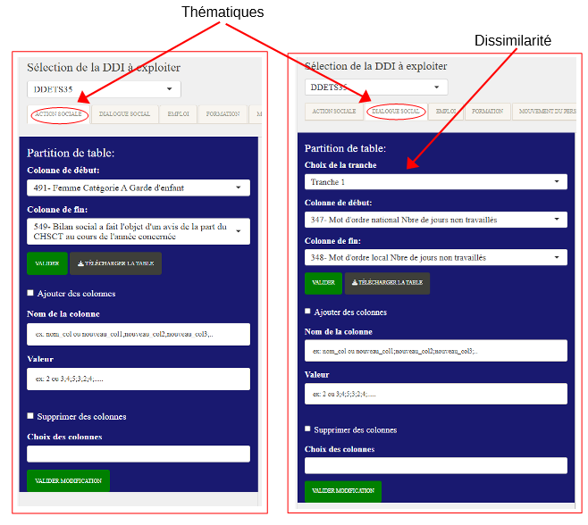
La rubrique « emploi », qui traite des effectifs, présente une maquette différente à plusieurs égards par rapport aux autres thématiques car les données concernant les effectifs physiques ne figurent pas dans la base de données du RSU mais dans une autre base de données élaboré par le services des ressources humaines.

Cela nécessite l’importation, le traitement et la création de visualisations graphiques à partir d’un nouveau type d’exploitation de la base de données des effectifs (après consolidation de la base « emploi »). Certaines zones de la maquette restent toutefois inchangées, notamment celles relatives à la visualisation graphique.

Voici la maquette de la thématique « emploi » :

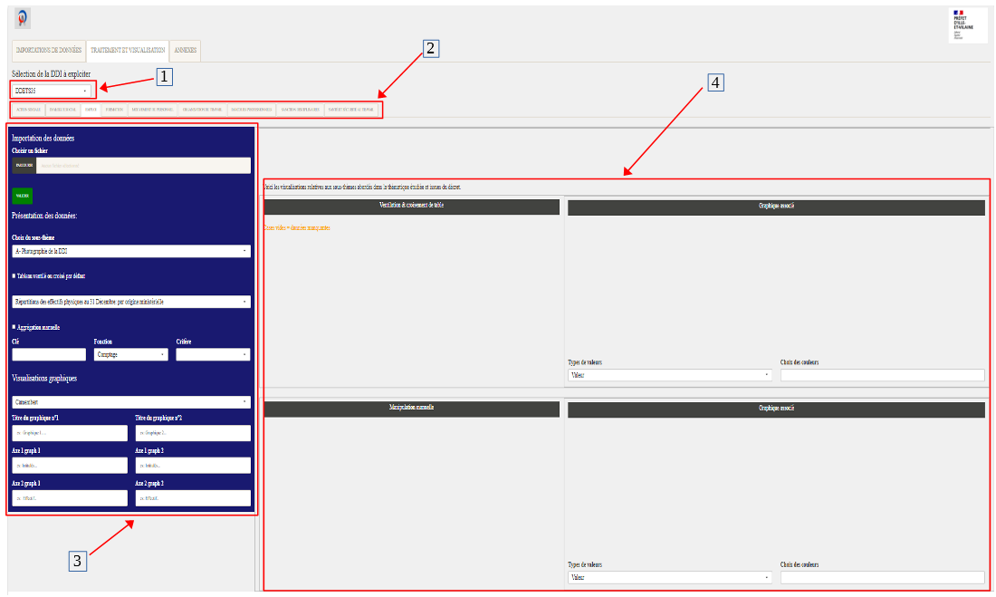

1 → Choix de la DDI.
2 → Choix du sous-thème à aborder.
3 → Premier bloc : Paramétrage des tableaux et graphiques.
4 → Deuxième bloc : Visualisation des tableaux et graphiques.

2.3. La rubrique « annexe ».

La rubrique « annexe » sert de ressource pour l’utilisateur rédacteur du RSU, lui permettant de comprendre les thématiques d’études et agissant comme un guide pour retrouver le chemin vers la création de graphiques précis, en fournissant notamment un organigramme représentant les liens entre les tableaux, les sous-thèmes et les rubriques.

Dans la première section de l’annexe, nous pouvons observer l’espace dédié aux définitions sur l’illustration ci-dessous comme suit :

1 → Sous-rubriques de l’annexe

2 → Affichage des définitions des différentes thématiques abordées et énumération de quelques sous-thèmes relatifs.
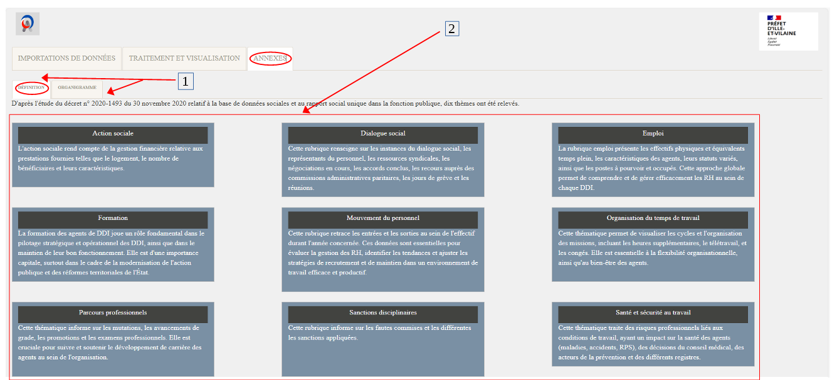
Dans la seconde rubrique, nous retrouvons pour chaque thématique l’organigramme précédemment mentionné sous forme d’arbre, où les feuilles représentent les tableaux et la racine correspond à la thématique abordée.

À titre d’illustration, voici la visualisation de l’organigramme relatif au mouvement du personnel :
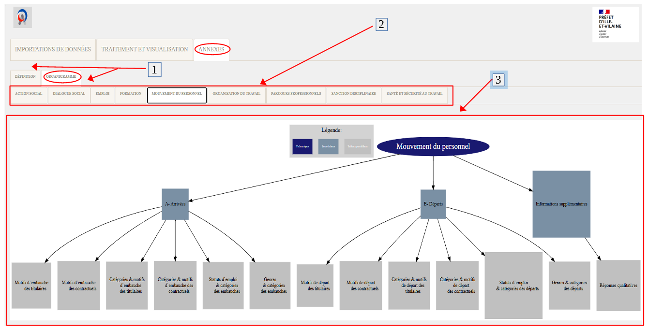

1 → Rubriques de l’annexe : organigramme en particulier
2 → Rubriques de l’organigramme : toutes les thématiques abordées
3 → Organigramme de la rubrique « mouvement du personnel » avec légende

3. Prise en main

3.1. Le parcours recommandé

Lors de votre première prise en main de l’application, il se peut que vous passiez certaines étapes sans vous en rendre compte, en raison de tâches répétitives liées à l’extraction de tableaux et d’images. Pour remédier à cela, vous êtes invités à suivre les conseils d’utilisation de l’application ci-après.

Tout d’abord, au démarrage de l’application, vous devez impérativement passer par la rubrique
« Importation des données » pour renseigner les bases de données indispensables au bon fonctionnement de l’application avant de vous rendre à la rubrique « Traitement et visualisation ». Le renseignement des bases de données ne se fait qu'une seule fois, généralement lors du démarrage de l’application.
Ensuite, dans la rubrique « Traitement et visualisation » le traitement se fait du haut vers le bas à l’intérieur et à l’extérieur des blocs de paramétrage et de gauche vers la droite entre les blocs de paramétrage.
Enfin, l’annexe pour retrouver un tableau précis a l’aide d’un mots clé afin de trouver le cheminement dans la construction de celui ci.

Voici les grandes lignes du parcours dans son ensemble :

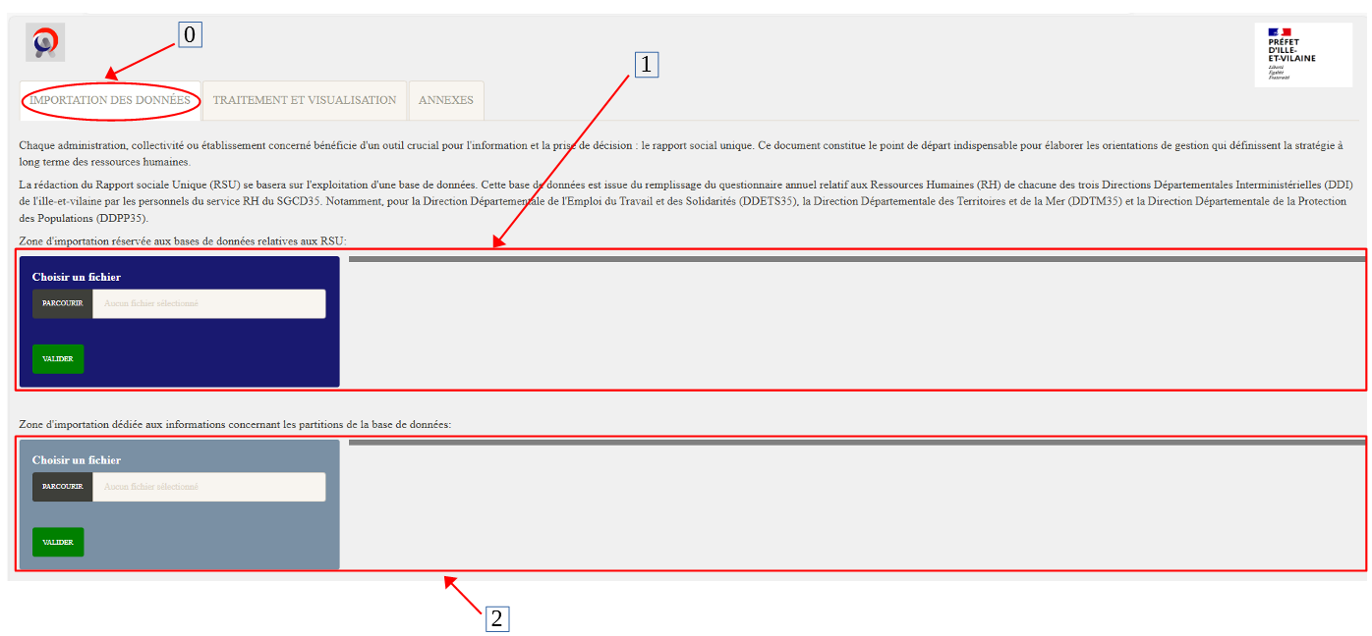

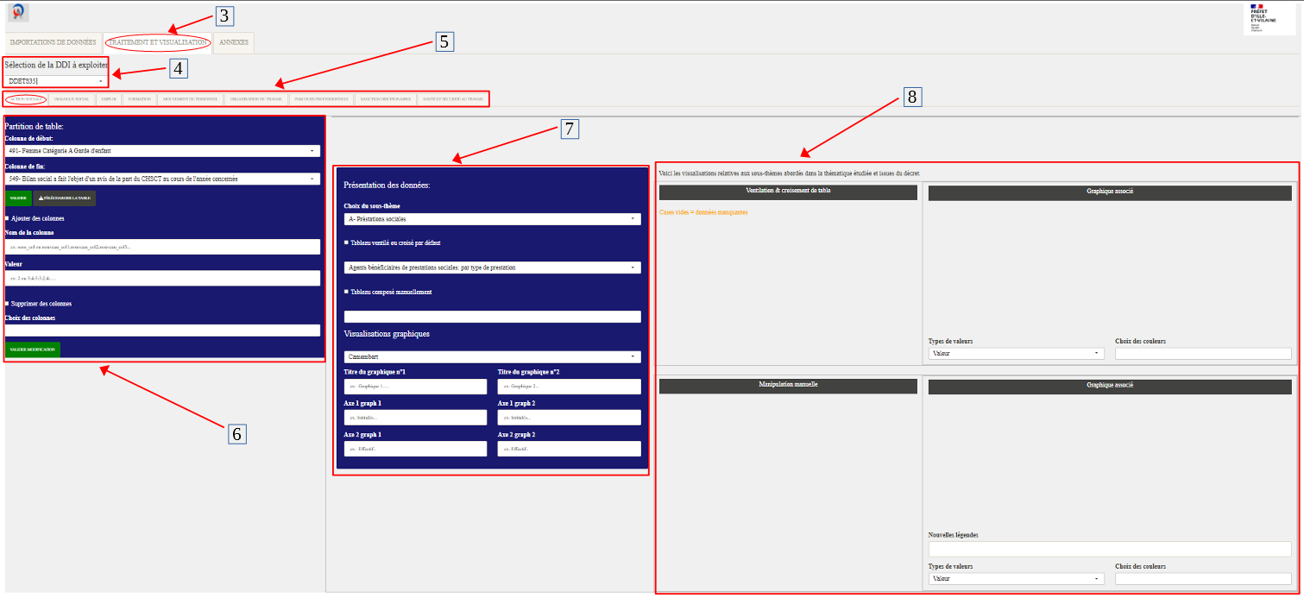
Voici un exemple de parcours recommandé spécifique à la création de tableaux générés par défaut :

0 → Tableau de bord initial au démarrage (Rubrique « Importation des données »)
1 → Sélectionner et valider l’importation de la base de données RSU
2 → Sélectionner et valider l’importation de la base de données relative aux partitions de la base de données RSU
3 → Cliquer sur la seconde rubrique « Traitement et visualisation »
4 → Sélectionner la DDI d’études
5 → Choisir la thématique à aborder
6 → Paramétrage du premier bloc
7 → Paramétrage du deuxième bloc
8 → Paramétrage du troisième bloc

Entrons à présent dans chacun des bloc :
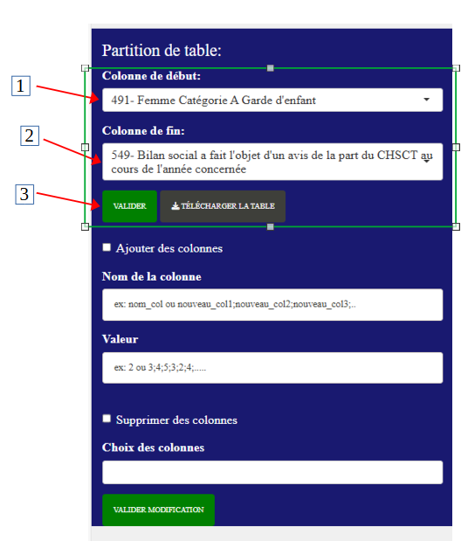
Bloc 1 :

1 → Choisir la colonne de début (facultatif).

2 → Choisir la colonne de fin (facultatif).

3 → Valider la tranche dont les colonnes de début et de fin ont été renseignées au préalable.

A noter : il n’est pas obligatoire de sélectionner les colonnes de début et de fin, car elles sont renseignées automatiquement à partir de la base de données récapitulative des partitions. Cependant, il est important de s'assurer qu'elle est à jour.

Bloc 2 :
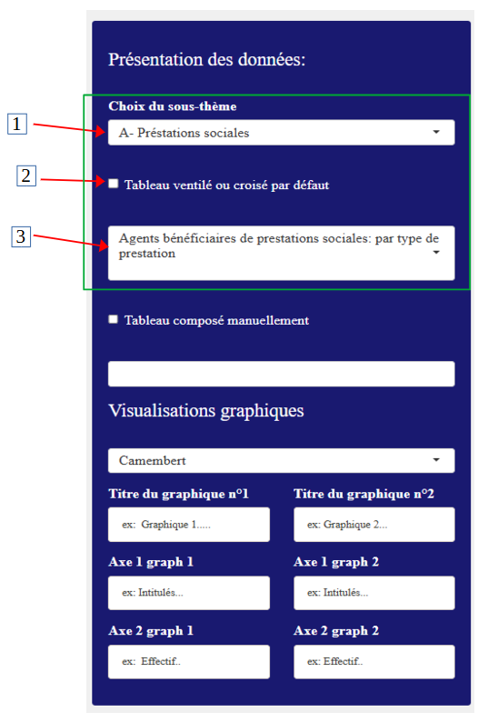
1 → Sélectionner le sous-thème à étudier.

2 → Cocher la case « Tableau ventilé ou croisé
par défaut ».

3→ Sélectionner le type de tableau à générer
dans la liste déroulante.

Ces paramétrages de visualisation seront
utilisés pour des modifications particulières
sur le graphique au cours de sa création
dans le bloc 3

Cas particulier des blocs 1 et 2 dans la thématique «Emploi» (les bloc 1 et 2 sont fusionnés en un seul) :
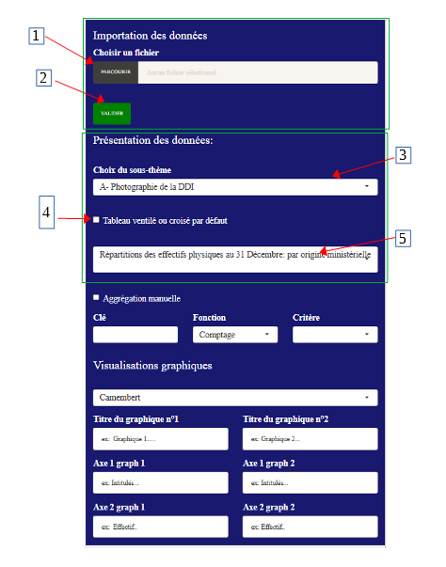

1 → Sélectionner le ou les fichiers
relatifs aux effectifs des DDI dans
le répertoire de fichiers

2 → Valider la sélection pour
l’importation

3 → Sélectionner le sous-thème à
étudier

4 → Cocher la case « Tableau ventilé ou
croisé par défaut »

5 → Sélectionner le tableau à générer
dans la liste déroulante

Bloc 3 :

A noter : les deux premières cases côte à côte du bloc 3 permettent de régler les paramètres de visualisation pour les tableaux générés par défaut, tandis que les deux autres affichent ceux des tableaux constitués manuellement.
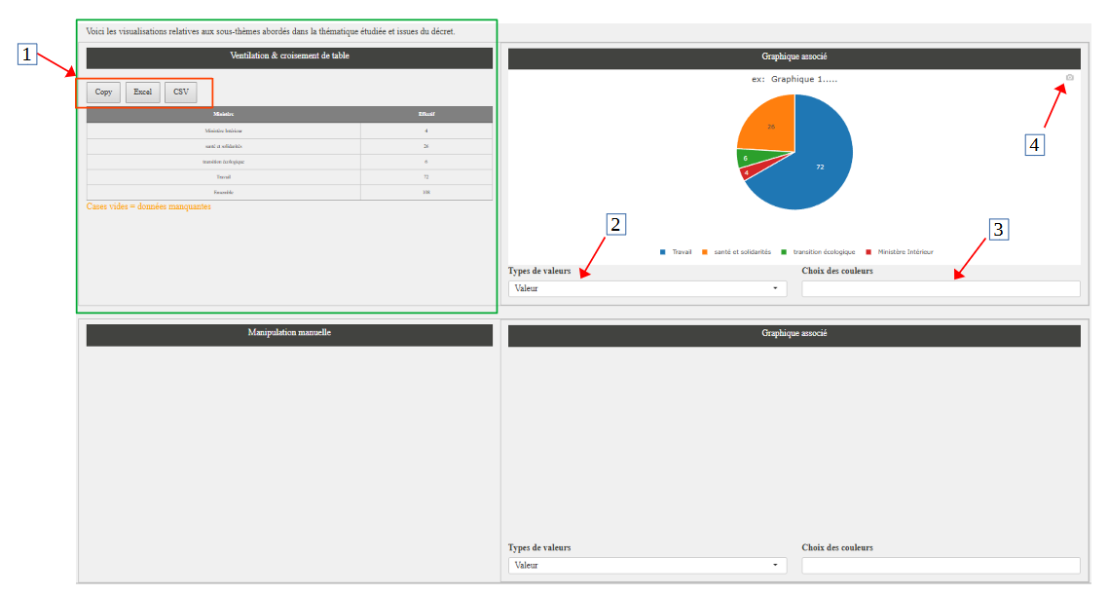

1 → Sélectionner un moyen d’extraction du tableau.
2 → Choisir le type de présentation des valeurs numériques.
3 → Choisir les couleurs du graphique.
4 → Cliquer pour télécharger le graphique sous forme de fichier image.

Voici un exemple de parcours recommandé spécifique à la création de tableaux générés manuellement : les étapes à suivre sont les mêmes que pour l’exemple précédent, à l’exception de celles indiquées dans le bloc 2.
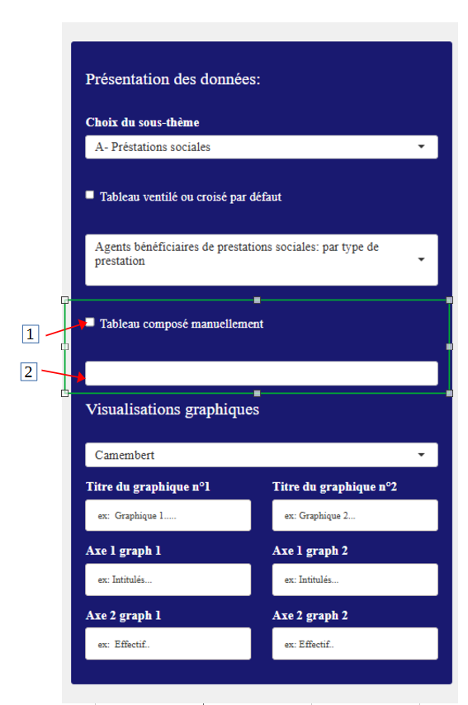

1 → Cocher la case « Tableau
composé manuellement ».

2 → Sélectionner les colonnes à
utiliser pour construire le tableau.

Cas particulier du bloc 2 issue de la fusion du bloc 1 et 2 pour la thématique «Emploi» :

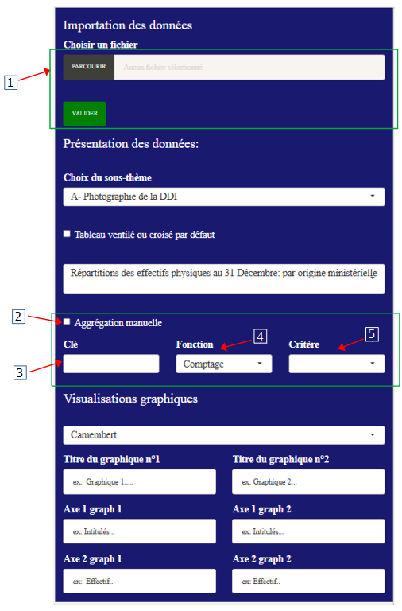

1 → Importer la base de données des
effectifs.

2 → Cocher la case «Agrégation
manuelle».

3 → Sélectionner la ou les colonnes clés de
l’agrégation.

4 → Choisir la fonction à appliquer aux
colonnes agrégées.

5 → Choisir la colonne sur laquelle
appliquer la fonction d’agrégation.

3.2. Les cas d’erreurs

Au cours de l'utilisation de l’application, l’utilisateur peut avoir tendance à sauter certaines étapes, ce qui peut entraîner des erreurs ou des avertissements. Ceux-ci s'affichent en rouge dans le coin inférieur droit de l’écran.

- 1er cas d’erreur : Mauvais formatage de la structure des fichiers/données.

Les deux fichiers importés au démarrage de l’application dans la première rubrique ne sont pas au bon format.

La structure de la base de données relative au RSU doit être respectée : chaque ligne doit représenter une administration, avec en colonnes les réponses au questionnaire ainsi que les questions à réponses qualitatives. Le fichier peut être au format ODS, Excel ou CSV.

La structure de la base de données relative aux partitions de la BDD RSU doit également être respectée, avec trois colonnes : « Tranche », « Début » et « Fin ».

A noter : les valeurs de « Début » et de « Fin » doivent être au format « XXX- <nom de la colonne> »

Exemple: « 491- Femme Catégorie A Garde d'enfant »

- 2ème cas d’erreur : Incohérence dans les années.

Les deux fichiers importés au démarrage de l’application dans la première rubrique doivent être de la même année. Si les fichiers proviennent d'années différentes, cela peut entraîner des incohérences dans les données et des erreurs de traitement. Assurez-vous que les fichiers de la base de données RSU et des partitions de la base de données RSU sont bien alignés temporellement.

- 3eme Cas d’erreur : Mauvaise syntaxe d’écriture du nom du fichier.

Les composants du nom du fichier relatif aux effectifs sont utilisés pour calculer l'âge dans le traitement de la base de données, en se basant sur l'année de collecte des données. Cela permet également d'automatiser le changement de DDI en se basant sur le nom de la DDI présent dans le nom du fichier. Assurez-vous que le nom du fichier est correctement formaté pour éviter des erreurs dans ces calculs et automatisations.

- 4eme Cas d’erreur : Non validation de la partition.

Lorsque l’utilisateur ne valide pas la partition dans le premier bloc avec le premier bouton de validation et passe directement au bloc 2 pour générer des graphiques, cela entraîne généralement une erreur. Il en sera de même si l’utilisateur change de DDI sans valider le premier bouton de validation du bloc 1. Il est donc indispensable de valider chaque étape avant de passer à la suivante pour éviter ces erreurs.

- 5eme Cas d’erreur : Non respect de la syntaxe.

Lorsque l’utilisateur souhaite ajouter une ou plusieurs colonnes manuellement, il doit séparer les noms des colonnes avec un point-virgule (« ; »), et procéder de même avec les valeurs associées. Ne pas respecter cette syntaxe peut entraîner d’éventuelles erreurs.

De plus, pour la légende du graphique issue du tableau constitué manuellement, si l’utilisateur ne sépare pas les noms des légendes avec une virgule (« , »), la légende sera automatiquement remise à niveau par défaut.

- 6eme Cas d’erreur : Mauvais type de visualisation graphique.

Lorsque l’utilisateur demande une visualisation graphique non adaptée aux données du tableau, cela peut entraîner des erreurs. Assurez-vous de choisir un type de graphique qui correspond bien aux données que vous souhaitez visualiser pour éviter ces problèmes.

- 7eme Cas d’erreur : Mauvais formatage du fichier lier à un paramétrage via Calc

Lors de l’importation du fichier relatif aux effectifs, une mauvaise importation peut survenir en raison du paramétrage Calc incorrect du formatage de la zone d’impression. Assurez-vous que les paramètres de Calc sont correctement configurés avant d'importer le fichier pour éviter ce type d’erreur.

3.3. Les réflexes à avoir

- 1er réflexe : Vérification de la conformité des bases de données de RSU.

Dans un premier temps, il est essentiel de s'assurer que le fichier Excel ou Calc contenant la base de données du RSU de l'année à traiter est constitué d'une seule feuille (ou onglet). En effet, si le fichier comporte plusieurs feuilles, il est probable que l'on ne sélectionne pas la bonne, ce qui peut entraîner des erreurs dans le traitement des données.

Pour garantir la conformité des bases de données, voici quelques étapes à suivre :
- Ouvrir le fichier et vérifier le nombre de feuilles présentes.
- S'assurer que la feuille active contient bien les données nécessaires pour le RSU.
- Vérifier la structure des données (noms de colonnes, formats des cellules, etc.) pour s'assurer qu'elles respectent les normes requises.
- Supprimer ou archiver les feuilles inutiles si plusieurs feuilles sont présentes, afin de simplifier le traitement ultérieur.
A noter : pour la base « emploi », il n’est pas nécessaire de supprimer les feuilles non utilisées, cependant il est indispensable que le mot « décembre » figure dans le nom de la feuille relative aux données de décembre (données exploitées pour le RSU).
Dans un second temps, il est crucial de s'assurer que la base de données relative aux partitions est à jour. Pour ce faire, il est nécessaire de se munir des documents suivants :
- le questionnaire de l’année concernée ;
- la base de données de l’année concernée ;
- le questionnaire de l’année précédente.
Voici les étapes à suivre pour effectuer cette vérification :
- Comparer les deux questionnaires : examinez attentivement le questionnaire de l’année en cours par rapport à celui de l’année précédente afin d’énumérer les points de dissimilarité. Notez les modifications apportées, qu'il s'agisse de nouvelles questions, de changements de format ou de questions supprimées.
- Vérifier les informations des colonnes « Début » et « Fin » : pour chaque partition de la base de données de l’année précédente, comparez les informations renseignées dans les colonnes « Début » et « Fin » avec celles issues du nouveau questionnaire. Cela permet de déterminer si ces données ont changé et s’il est nécessaire de mettre à jour les données.
- Documenter les changements : tenez un registre des modifications identifiées et des justifications nécessaires, afin de garantir la traçabilité et la transparence des mises à jour.
- Mettre à jour la base de données : en fonction des différences notées, apportez les modifications nécessaires à la base de données pour qu’elle reflète correctement les nouvelles informations.
Lorsqu’on constate une dissimilarité, il faut mettre à jour les changements en modifiant une copie du fichier relatif à la base de données de sorte à garder une trace de l’ancienne.

Les changements de certaines valeurs des colonnes « Début » ou « Fin » peuvent être dus à :
- une suppression de certaines colonnes d’une année à l’autre ;
- des ajouts de colonnes d’une année à l’autre ;
- une réorganisation de l’ordre d’arrivée des colonnes.
A noter :
- La modification d'une information dans la colonne « Début » d'une partition entraîne, lors de la mise à jour, non seulement un changement de sa valeur, mais également une modification de la valeur de la colonne « Fin » de la rubrique qui le précède immédiatement.
- La modification d'une information dans la colonne « Fin » d'une partition entraîne, lors de la mise à jour, non seulement un changement de sa valeur, mais également une modification de la valeur de la colonne « Début » de la rubrique qui le suit immédiatement.
- 2ème réflexe : Vérification du formatage Calc des fichiers à importer.

Le formatage spécifique de la zone d'impression de la base de données peut avoir un impact sur la lecture de celle-ci lors de son chargement dans l’application.
Pour résoudre ce problème, voici une alternative :
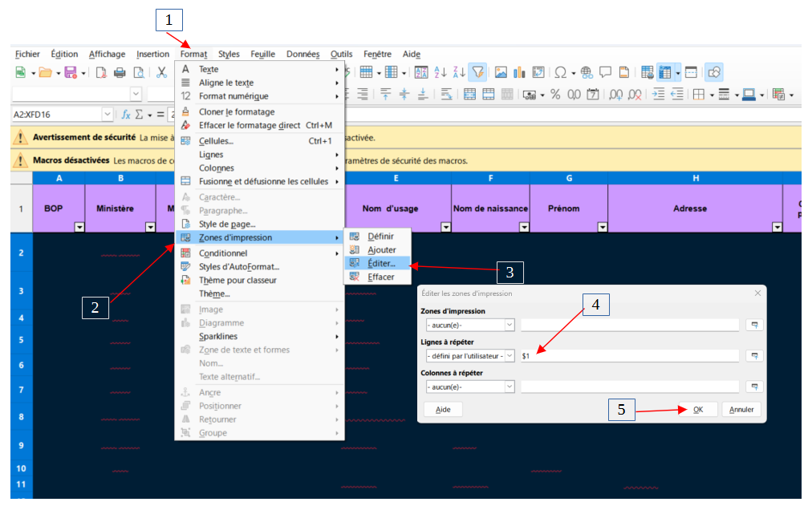

Ouvrir le fichier à utiliser dans Calc.
1 → Cliquer sur « Format ».
2 → Cliquer sur « Zone d’impression ».
3 → Cliquer sur « Éditer ».
4 → Supprimer le contenu de la deuxième case de la deuxième ligne.
5 → Cliquer sur « OK » pour valider.
- 3ème Réflexe : Vérification du bon nommage du fichier relatif à la base de données des effectifs.

Les fichiers relatifs aux effectifs des agents doivent être nommés de la manière suivante :

« Effectif_<DDI><code département>_<année de releve des donnée>

Exemple : <Effectif_DDETS35_2023>

- 4ème Réflexe : Vérification de la structure de la base de données des effectifs.

Il est essentiel que les colonnes suivantes soient présentes dans la base de données afin d'assurer un bon traitement des informations. Sinon, la base de données sera importée telle quelle, sans possibilité de visualiser les tableaux par défaut liés aux effectifs. Un traitement manuel sera alors nécessaire pour remédier à ce problème.
Les colonnes indispensables à la création des tableaux par défaut dans la base de données des effectifs physiques comprennent : Ministère, Sexe, ETP, Catégorie, Filière, Handicap, Direction principale, Date de naissance, et Physique.
- 5ème Réflexe : recherche dans l’organigramme de l’annexe.

Lorsque vous cherchez à générer un tableau spécifique ou à explorer les types de tableaux liés à un sous-thème, il est recommandé de consulter la rubrique « Organigramme » dans l’« Annexe » et d'effectuer une recherche de mots dans la thématique associée à votre sous-thème.
Pour ce faire, vous pouvez utiliser la combinaison de touches suivante Ctrl + F, ensuite, entrez le mot ou le groupe de mots à repérer. Cela vous permettra d’identifier les tableaux en rapport avec votre recherche, et vous pourrez ainsi remonter au sous-thème et à la tranche, si elle existe, pour faciliter votre création de tableaux.
Avertissement : éviter de rechercher des groupes de mots trop longs, car en raison des mots coupés dans les cases, cela peut empêcher leur détection.

- 6ème réflexe : visualiser les messages affichés.

Il est important de prêter attention aux messages affichés dans le coin inférieur droit de l’écran, car ils fournissent des informations sur le statut de la requête et servent d’indication en cas d’erreur.

4. Les cas d’utilisation

4.1. La visualisation

L’ANO peut être utilisé pour la visualisation de données lorsque l’utilisateur souhaite obtenir des informations en rapport avec un thème. Il générera ainsi des tableaux expliquant les données et pourra naviguer entre les différents types de visualisation associés aux données choisies.
Il est de plus possible de travailler sur plusieurs thématiques simultanément.

4.2. La rédaction du RSU (extraction et insertion)

Grâce aux fonctions d’extraction de données, telles que les tableaux et graphiques générés par l’ANO, l’utilisateur peut insérer ces données dans un fichier texte ouvert au préalable.

Exemple 1 : l’ extraction et l’insertion de tableau.

Grâce à l’option de copie du tableau généré, l’utilisateur peut directement copier et coller celui-ci dans un document texte ouvert sur LibreOffice, par exemple. Voici la démarche à suivre :

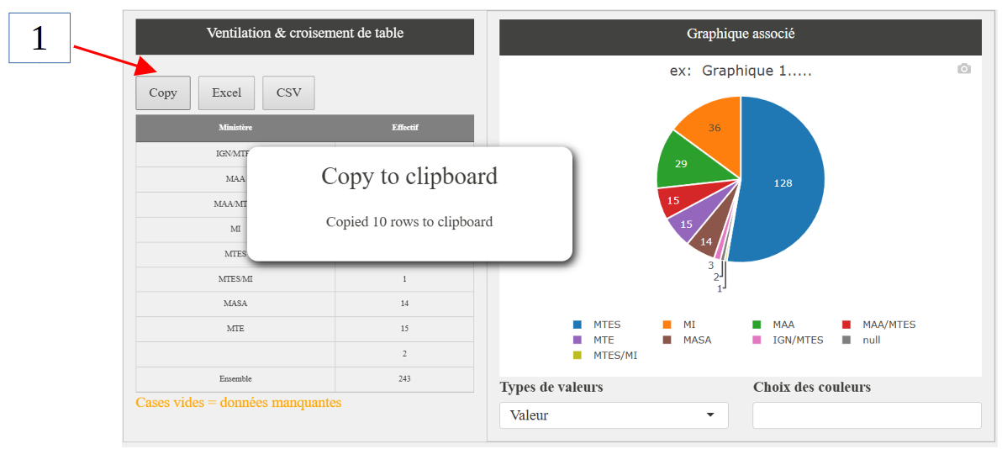
2- sélection

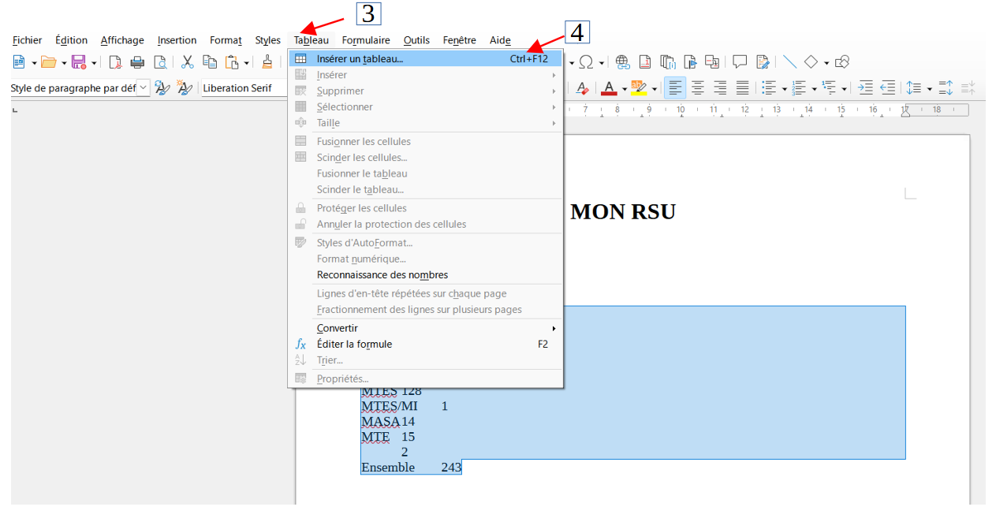
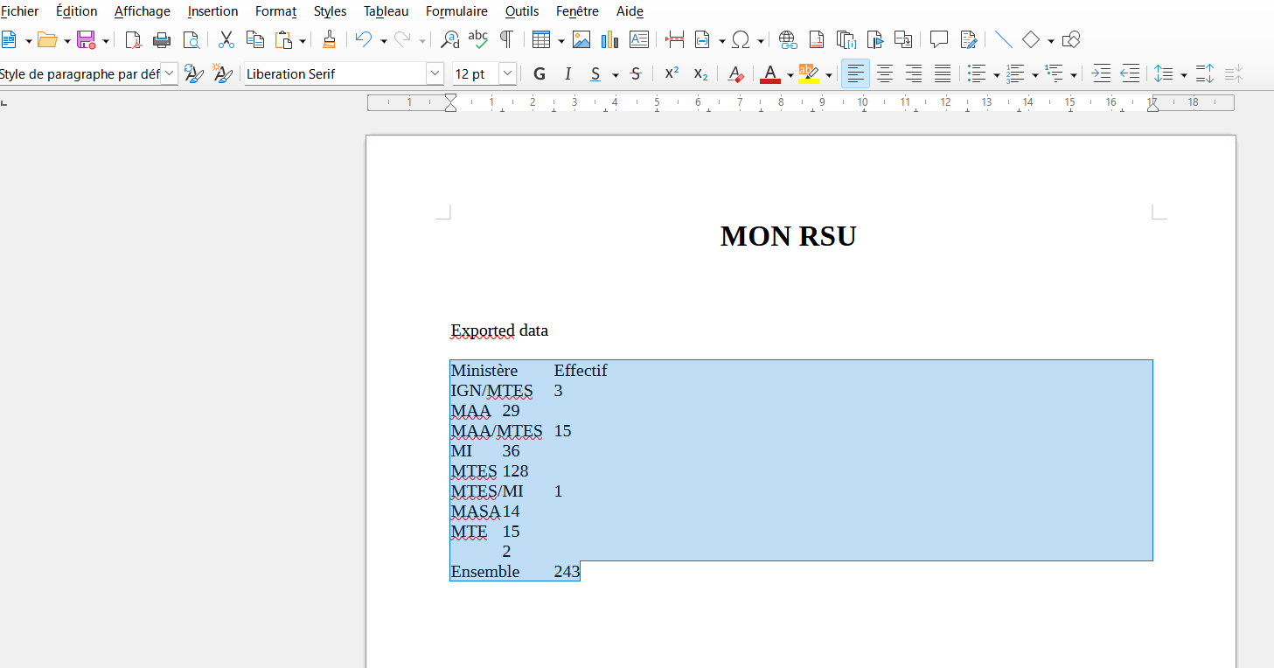
On obtient donc, en fin de compte, un tableau similaire à celui qui a été copié dans l’ANO.

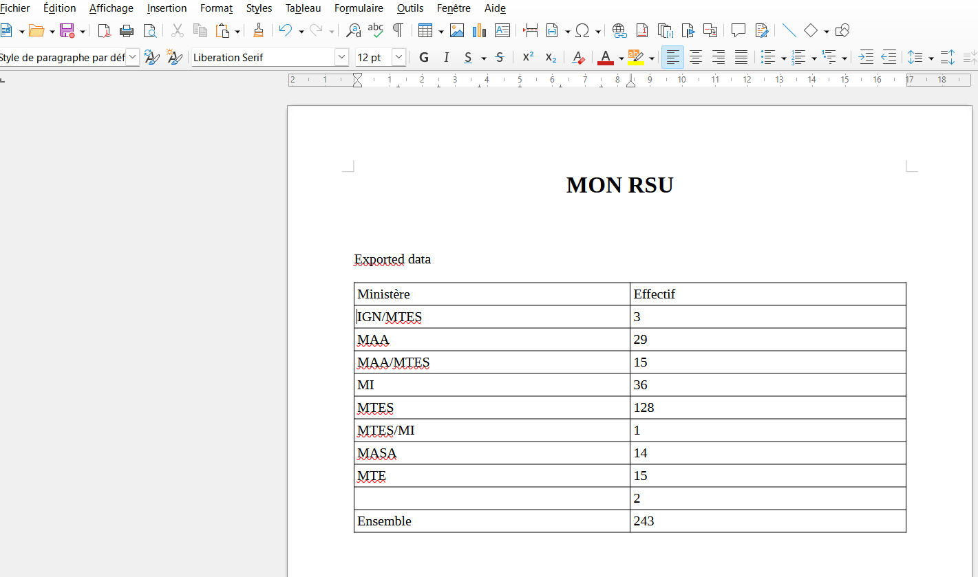
Exemple 2 : l’extraction de tableau.

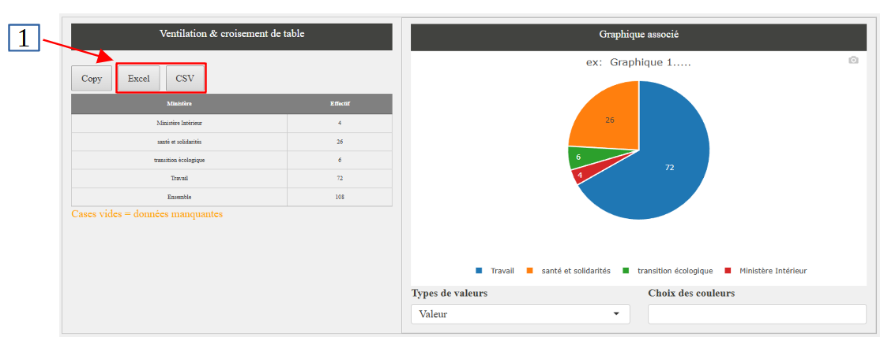

1 → Cliquez sur « EXCEL» si vous souhaitez extraire un fichier EXCEL contenant le tableau, ou sur « CSV » si vous préférez obtenir un fichier CSV.

Le fichier est automatiquement téléchargé et se trouve dans le dossier « Téléchargements » de votre répertoire. Il est nommé « xlsx...xlsx ».
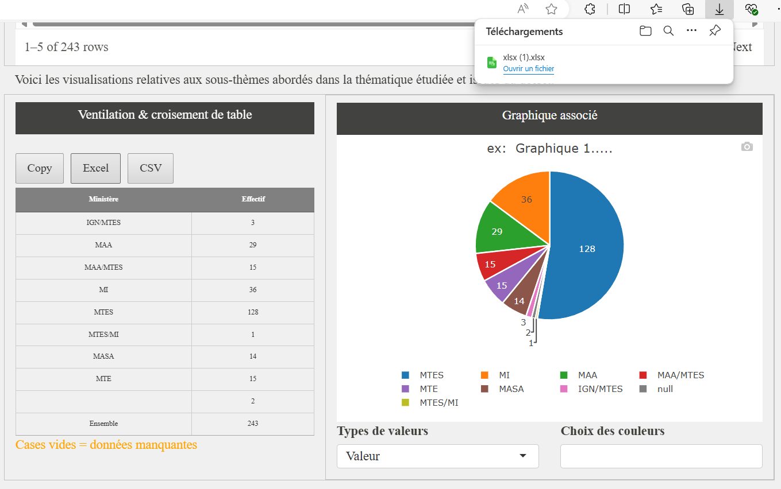
Il faudra ensuite ouvrir ce fichier XLSX, sélectionner l'intégralité du tableau, puis le copier afin de le coller dans le document texte ouvert sur « LibreOffice » ou « Word ».

Exemple 3: L’extraction et l’insertion de graphique

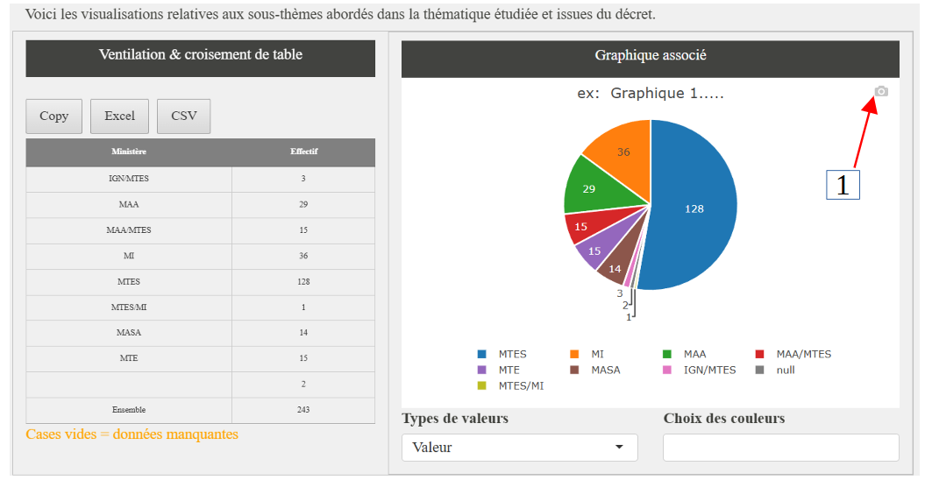

1 → Cliquez sur
l’appareil photo
pour télécharger le
graphique.

De la même manière, vous le trouverez dans votre dossier de téléchargement sous le nom « newplot....png ».

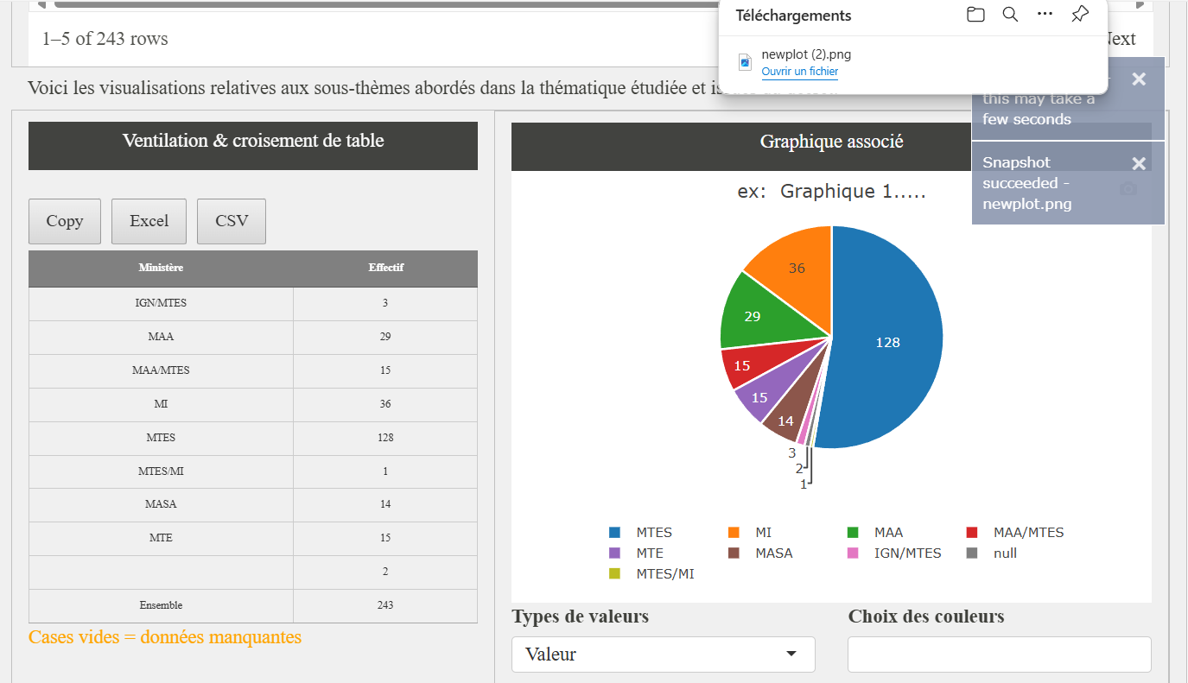

Pour importer ce graphique dans notre document texte, deux options s'offrent à nous : soit aller dans le dossier « Téléchargements » et glisser le fichier dans le document texte déjà ouvert, soit copier le fichier et le coller dans le document texte en utilisant « Ctrl + C » pour la copie et « Ctrl + V » pour le collage.

Voici le rendu à la fin de la manipulation :
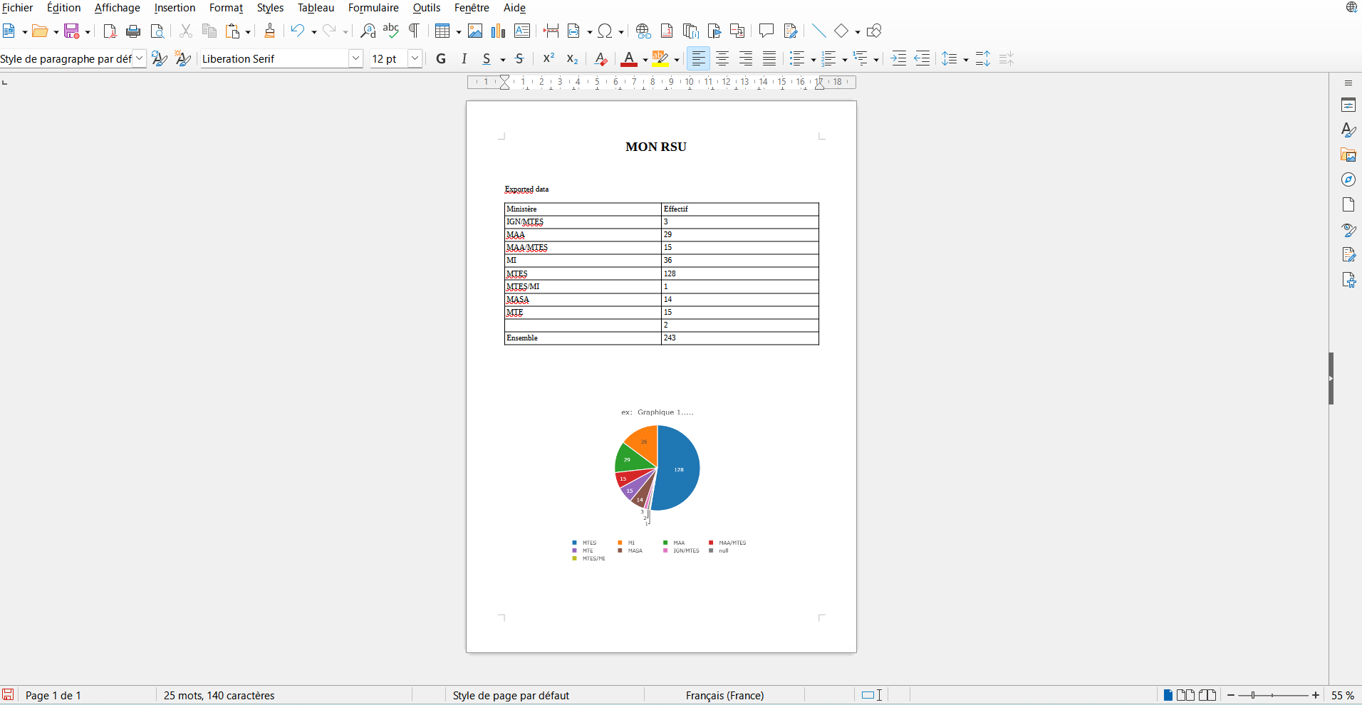

Quelques astuces :
- Cliquer sur la légende d’un graphique permet de masquer la donnée correspondante. Cela est utile pour gérer les digressions lors de la visualisation du graphique et pour afficher deux variables de manière indépendante.
- Cliquer sur une colonne dans la visualisation des bases de données importées permet de trier la base selon cette colonne.
- Il est possible de zoomer sur l’histogramme ou la pyramide en effectuant une sélection rectangulaire sur la zone à agrandir. Ensuite, double-cliquez avec le bouton gauche de la souris sur le graphique pour revenir à l’état initial.

Avertissement : En raison des données de 2023, une mise à jour de l’application ANO est nécessaire pour garantir une génération automatique correcte des tableaux par défaut. Sans cette mise à jour, il est impératif de noter que les tableaux concernant la formation peuvent ne pas être conformes ou exacts. Si une mise à jour de l’application ne peut être effectuée, il est possible de modifier la base de données du RSU 2023 pour résoudre le problème. En comparant les questionnaires des années 2022 et 2023, on constate une réorganisation des colonnes relatives aux questions sur le nombre de jours de formation des agents et le nombre d'agents formés. Il est donc nécessaire de modifier la base de données du RSU 2023 afin de maintenir l’ordre des questions dans le format initial de 2022.

RAPPORT DE STAGE

Ce rapport présente un bilan exhaustif du stage réalisé au sein de la direction du SGCD, où j'ai été confronté à divers défis et ai assumé plusieurs rôles, notamment ceux de chef de projet, développeur, formateur, et conseiller technique. La mission principale a consisté en la conception et le développement d'une application novatrice dédiée au traitement et à la visualisation des données relatives aux ressources humaines de l'administration publique. L'application ainsi développée propose des fonctionnalités avancées permettant la manipulation des données, telles que l'ajout et la suppression d'entrées, ainsi que la génération de visualisations graphiques et de tableaux sur mesure. Ces outils visent à faciliter l'analyse et la présentation des données conformément aux recommandations du rapport social unique (RSU) au sein de la fonction publique.
Ce rapport met en lumière les étapes cruciales du projet, les solutions apportées aux problématiques rencontrées, ainsi que les résultats obtenus. Il souligne également l'importance d'une gestion de projet rigoureuse et d'une collaboration étroite avec les différentes parties prenantes pour atteindre les objectifs fixés.

